PERAN BADAN PERMUSYAWARATAN DESA (BPD)
DALAM PEMBENTUKAN PERATURAN DESA
DI DESA PUTIANA KEC. ANGGREK
KAB. GORONTALO UTARA

OLEH

RISKAWATI BADU
NIM. H1119107

SKRIPSI

Untuk Memenuhi Persyaratan
Mencapai Gelar Sarjana Hukum
Pada Fakultas Hukum Universitas Ichsan Gorontalo


PROGRAM STRATA SATU (S1)
FAKULTAS HUKUM
UNIVERSITAS ICHSAN GORONTALO
2023

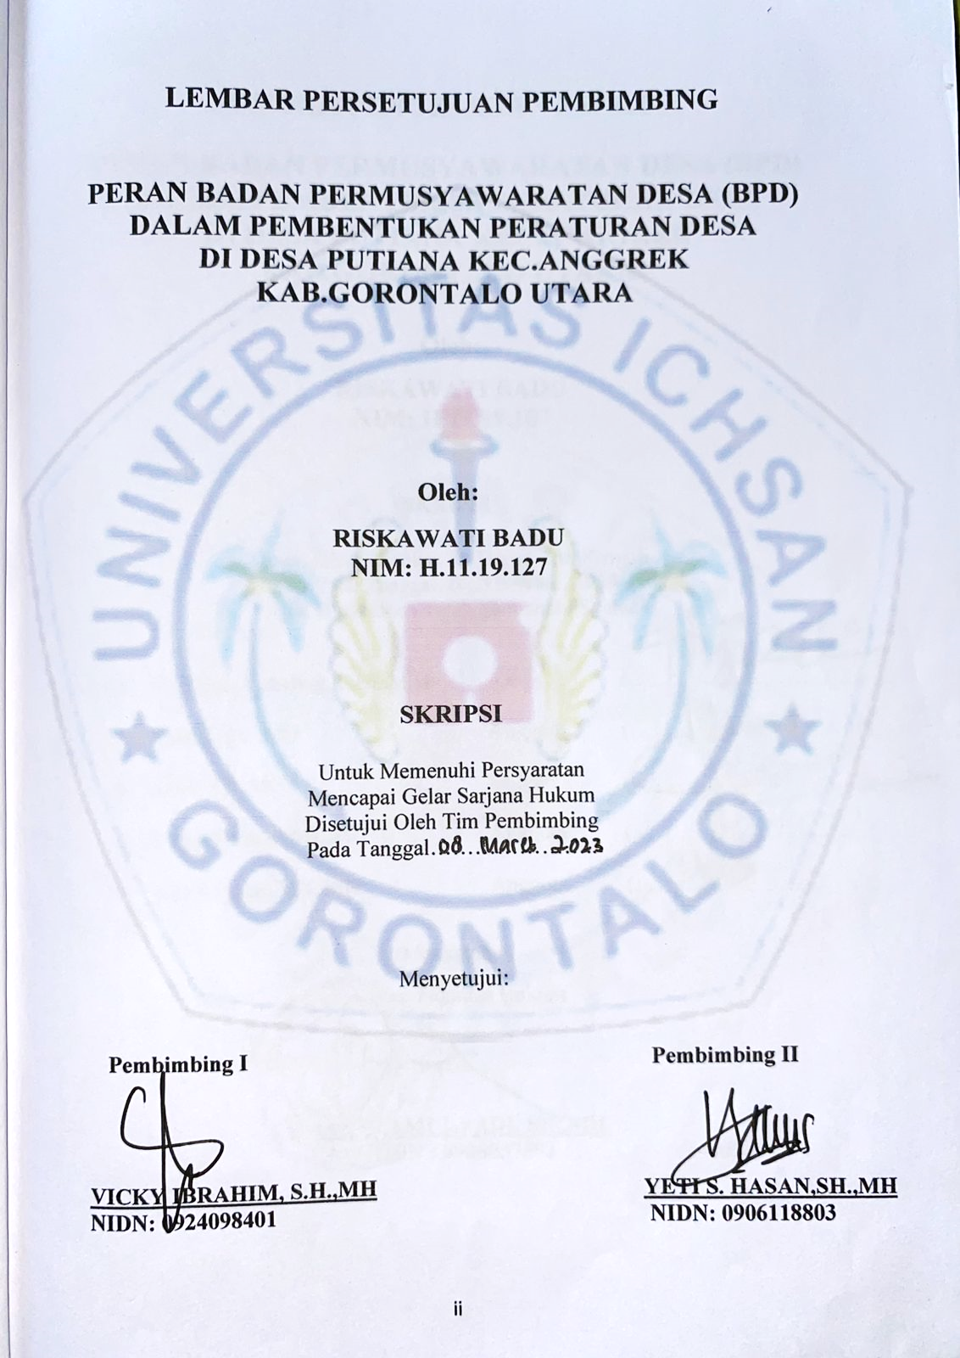

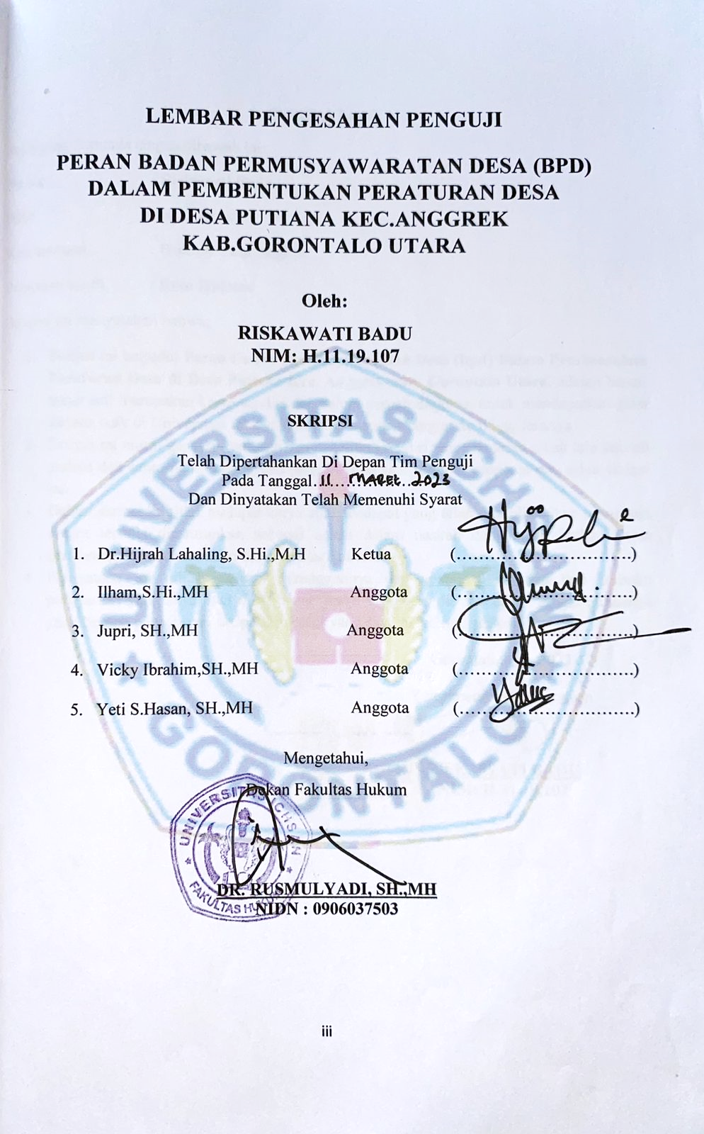

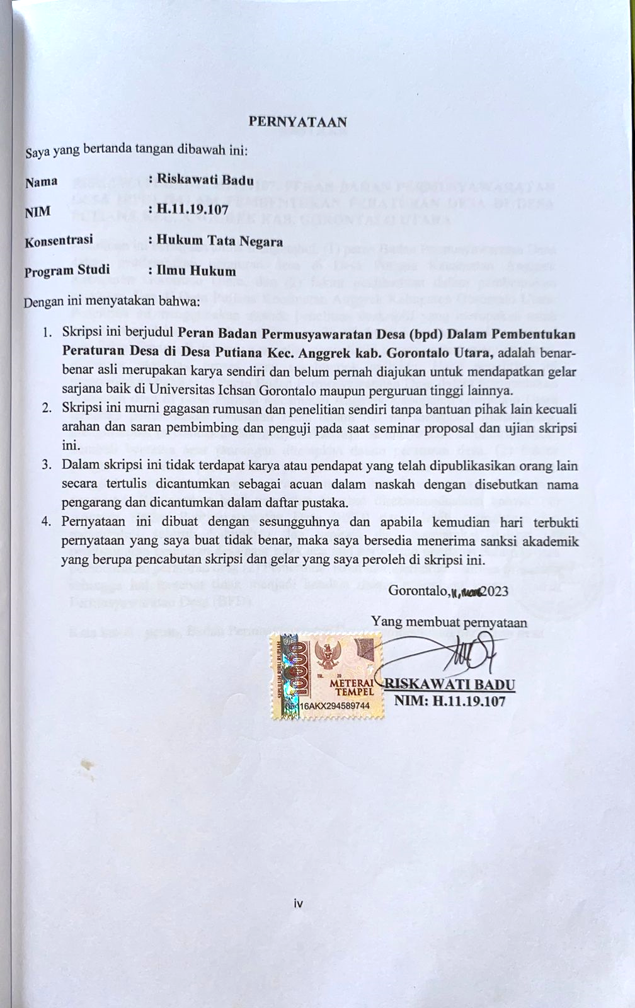

KATA PENGANTAR
Puji syukur penulis panjatkan kepada Tuhan Yang Maha Esa, karena atas berkat dan rahmat-Nya penulis dapat menyelesaikan Skripsi ini dengan judul “PERAN BADAN PERMUSYAWARAN DESA (BPD) DALAM PEMBENTUKAN PERATURAN DESA DI DESA PUTIANA KEC.ANGGREK KAB.GORONTALO UTARA”.
skripsi ini dibuat untuk memenuhi salah satu syarat untuk mengikuti ujian skripsi. Penulis menyadari bahwa tanpa bantuan dari bimbingan dari berbagai pihak, skripsi ini tidak dapat penulis selesaikan. Oleh karena itu penulis menyampaikan terima kasih kepada YTH :
- Kedua orang tua penulis, yaitu Ayahanda Iko Badu dan ibunda Warni Abuna yang selama ini telah mendidik dan membesarkan penulis dengan penuh cinta dan kasih sayang
- Bapak Muh. Ichsan Gaffar, SE., M.Ak, Selaku Ketua Yayasan Pengembangan Ilmu Pengetahuan dan Teknologi (YPIPT) Ichsan Gorontalo.
- Bapak DR. H. Abdul Gafaar La Tjokke, Msi selaku Rektor Universitas Ichsan Gorontalo.
- Bapak DR. Rusmulyadi, S.H., M.H selaku Dekan Fakultas Hukum Universitas Ichsan Gorontalo.
- Ibu DR. Hijrah Lahaling, SHi., M.H. sebagai Ketua Program Studi Ilmu Hukum Fakultas Hukum Universitas Ichsan Gorontalo.
- Bapak Haritsa, S.H,. M.H selaku Sekretaris Program Studi Hukum Universitas Ichsan Gorontalo.
- Bapak Saharuddin, S.H., M.H. selaku Wakil Dekan I bidang akademik Fakultas Hukum Universitas Ichsan Gorontalo.
- Bapak Suardi Rais, S.H,. M.H. selaku Wakil Dekan II bidang keuangan Fakultas Hukum Universitas Ichsan Gorontalo.
- Bapak Jupri,SH.,MH Selaku Wakil Dekam III Bidang kemahasiswaan Fakultas Hukum Universitas Icshan Gorontalo
- Bapak Vicky Ibrahim, SH., MH selaku Pembimbing I yang yang telah mengarahkan dan memberikan masukan kepada penulis dalam penyusunan skripsi ini.
- Ibu Yeti S. Hasan, SH., MH selaku pembimbing II yang tak bosan-bosannya mengarahkan dan membimbing kepada penulis dalam penyusunan skripsi ini.
- Seluruh staf dosen dan tata usaha di lingkungan kampus civitas akademika Fakultas Hukum Universitas Icshan gorontalo
- Nenek penulis yang tercinta (Rasmin Abuna) yang selalu mendoakan di setiap langakah penulis sehingga penulis menyesaikan skripsi ini
- Suami dan anak tercinta (Sumanto R. Kasim, Moh.Alif S. Kasim) yang selama ini telah memberikan semangat kepada penulis untuk menyelesaikan skripsi ini dengan penuh cinta dan kasih sayang.
- Saudara-saudara tercinta (Siskawati Badu S.pd,Moh.Riski Saputra Badu) terimakasi selalu mendukung serta memberikan motifasi dan juga doa hingga akhir penyelesaian studi;
- Seluruh teman-teman Angkatan 2019 Fakultas Hukum Universitas Icshan Goromtalo.
Akhirnya tiada yang dapat penulis katakan selain ucapan terima kasih atas bantuan dan partisipasinya. Saran dan kritik penulis harapkan dari dewan penguji dan semua pihak untuk penyempurnaan penulisan skripsi ini lebih lanjut.
Semoga bantuan dan dorongan yang penulis terima dari semua pihak dapat menjadi petunjuk kearah masa depan yang lebih baik. AMIN

Gorontalo, 11 Maret 2023
Penulis

RISKAWATI BADU
NIM;H.11.19.107

ABSTRAK

RISKAWATI BADU. H1119107. PERAN BADAN PERMUSYAWARATAN DESA (BPD) DALAM PEMBENTUKAN PERATURAN DESA DI DESA PUTIANA KEC. ANGGREK KAB. GORONTALO UTARA

Penelitian ini bertujuan untuk mengetahui: (1) peran Badan Permusyawaratan Desa dalam pembentukan peraturan desa di Desa Putiana Kecamatan Anggrek Kabupaten Gorontalo Utara, dan (2) faktor penghambat dalam pembentukan peraturan desa di Desa Putiana Kecamatan Anggrek Kabupaten Gorontalo Utara. Penelitian ini menggunakan metode penelitian deskriptif yang merupakan salah satu strategi dalam sebuah penelitian kualitatif. Studi kasus merupakan strategi penelitian dimana di dalamnya peneliti menyelidiki secara cermat suatu program, peristiwa, aktivitas, proses, atau sekelompok individu. Hasil penelitian ini menunjukkan bahwa: 1) Peran Badan Permusyawaratan Desa dalam pembentukan peraturan desa di Desa Putiana Kecamatan Anggrek Kabupaten Gorontalo Utara terhadap pembentukan Peraturan Desa dalam hal ini menggali, menampung, menghimpun, merumuskan dan menyalurkan aspirasi masyarakat lebih dirumuskan kembali bersama agar rancangan ditetapkan dalam peraturan desa. (2) Faktor penghambat dalam pembentukan peraturan desa di Desa Putiana Kecamatan Anggrek Kabupaten Gorontalo Utara yaitu sumber daya manusia dan sarana prasarana. Berdasarkan hasil penelitian tersebut direkomendasikan bahwa: (1) Anggota Badan Permusyawaratan Desa (BPD) dapat lebih memahami dan mengetahui seluruh kubutuhan dan aspirasi dari masyarakat dalam hal pembentukan peraturan desa agar tidak ada lagi perbedaan pendapat dalam proses pembentukan peraturan desa (2) Pemerintah lebih memperhatikan sarana prasarana sehingga hal tersebut tidak menjadi kendala dalam penunjang kinerja Badan Permusyawaratan Desa (BPD).
Kata kunci : peran, Badan Permusyawaratan Desa, pembentukan peraturan desa

ABSTRACT

RISKAWATI BADU. H1119107. THE ROLE OF THE VILLAGE CONSULTATIVE BODY IN THE FORMATION OF VILLAGE REGULATIONS IN PUTIANA VILLAGE, ANGGREK SUBDISTRICT, NORTH GORONTALO DISTRICT


This study aims to find: (1) the role of the Village Consultative Body in the formation of village regulations in Putiana Village, Anggrek Subdistrict, North Gorontalo District, and (2) the inhibiting factors in the formation of village regulations in Putiana Village, Anggrek Subdistrict, North Gorontalo District. This study employs a descriptive research method which is one of the strategies in qualitative research. A case study is a research strategy in which a researcher carefully investigates a program, event, activity, process, or group of individuals. The results of this study show that: 1) The role of the Village Consultative Body in the formation of village regulations in Putiana Village, Anggrek Subdistrict, North Gorontalo District towards the formation of Village Regulations is, in this case, by exploring, accommodating, collecting, formulating and channeling the aspirations of the community to be further formulated together so that the draft is stipulated in village regulations. 2) The inhibiting factors in the formation of village regul ations in Putiana Village, Anggrek Subdistrict, North Gorontalo District, are human resources and infrastructure. Based on the results, it is recommended that: 1) Members of the Village Consultative Body can better understand and know all the needs and aspirations of the community in terms of forming village regulations so that there are no more differences of opinion in the process of forming village regulations. 2) The government should focus on infrastructure so that it does not become an obstacle in supporting the performance of the Village Consultative Body.

Keywords: role, Village Consultative Body, formation of village regulations

DAFTAR ISI
LEMBAR JUDUL i
LEMBAR PERSETUJUAN PEMBIMBING ii
LEMBAR PERNYATAAN iii
ABSTRAK iv
ABSTRACK v
KATA PENGANTAR vi
DAFTAR ISI viii
BAB I. PENDAHULUAN 1
- Latar Belakang 1
- Rumusan Masalah 9
- Tujuan Penelitian 9
- Manfaat Penelitian 9
BAB II. TINJAUAN PUSTAKA 11
2.1 Pengertian Peranan 11
2.2 Sejarah Badan Permusyawaratan Desa 13
2.3 Tinjauan Umum Tentang Badan Permusyawaratan Desa 15
2.3.1 Pengertian Badan Permusyawaratan Desa 15
2.3.2 Persyaratan Calon Anggota Badan Permusyawaratan Desa 17
2.3.3 Hak dan Kewajiban Anggota Badan Permusyawaratan
Desa 18
2.3.4 Tugas dan Fungsi Badan Permusyawaratan Desa 19
2.3.5 Peraturan Tata Tertib Badan Permusyawaratan Desa 22
2.3.6 Peran Badan Permusyawaratan Desa Dalam
Musyawarah Desa 22
2.3.7 Mekanisme Musyawarah Badan Permusyawaratan Desa 23
2.4 Tinjauan Umum Tentang Pemerintah Desa 24
2.4.1 Wewenang Kepala Desa 26
2.4.2 Hak dan Kewajiban Kepala Desa 27
2.4.3 Larangan Bagi Kepala Desa 29
2.4.4 Kepala Desa Dalam Penyusunan Produk Hukum Desa 30
2.4.5 Penyelenggaraan Pemerintah Desa 31
2.4.6 Peraturan Desa 32
2.4.7 Teknik Penyusunan Peraturan Desa 39
2.5 Kerangka Pikir 50
2.6 Definisi Operasional 51
BAB III. METODE PENELITIAN 52
- Jenis Penelitian 52
- Objek Penelitian 52
- Lokasi dan Waktu Penelitian 52
- Jenis dan Sumber Data 53
- Populasi dan Sampel 53
- Teknik Pengumpulan Data 54
- Analisis Data 55
BAB IV HASIL PENELITIAN DAN PEMBAHASAN 57
4.1 Gambaran Umum Lokasi Penelitian 57
4.2 Peran Badan Permusyawaratan Desa (BPD) dalam
pembentukan peraturan desa di Desa Putiana Kec. Anggrek
Kab. Gorontalo Utara 65
4.3 Faktor penghambat dalam pembentukan peraturan desa
di Desa Putiana Kec. Anggrek Kab. Gorontalo Utara 71
- Faktor Sumber Daya Manusia 71
- Faktor Sarana Prasarana 74
BAB V PENUTUP 75
5.1 Kesimpulan 75
5.2 Saran 76
DAFTAR PUSTAKA 78

BAB I
PENDAHULUAN

  - Latar Belakang
Dalam Undang-Undang Dasar Rebuplik Indonesia Tahun 1945 (UUD 1945) pemerintahan daerah diatur dalam Bab IV. Negara Kesatuan Republik Indonesia (NKRI) terdiri dari daerah-daerah provinsi yang di dalamnya terdiri daerah-daerah kabupaten/kota yang terkait dalam suatu wadah negara kesatuan. Wilayah Indonesia dibagi ke dalam daerah baik yang bersifat otonom maupun administratif, daerah itu mempunyai pemerintahan, pembagian wilayah dan bentuk susunan pemerintahan yang ditetapkan sesuai Undang-Undang, dalam pembentukan daerah-daerah itu terutama daerahdaerah otonom dan dalam menentukan susunan pemerintahannya harus diingat permusyawaratan dalam sistem pemerintahan negara dan hak asal usul dalam daerah-daerah yang bersifat istimewa (asli).
Secara hierarki desa merupakan daerah administratif terbawah dalam tatanan pemerintahan Negara Kesatuan Republik Indonesia. Menurut Pasal 1 Undang-Undang Nomor 6 Tahun 2014 tentang Desa, mendefinisikan Desa sebagai berikut :
“Desa adalah desa dan desa adat atau yang disebut dengan nama lain, adalah kesatuan masyarakat hukum yang memiliki batas wilayah yang berwenang untuk mengatur dan mengurus urusan pemerintahan, kepentingan masyarakat setempat berdasarkan prakarsa masyarakat, hak asal usul, dan/atau hak tradisional yang diakui dan dihormati dalam sistem pemerintahan Negara Kesatuan Republik Indonesia.”

Dari pengertian tersebut, maka desa mempunyai kedudukan strategis sebagai ujung tombak serta sebagai tolak ukur dalam melaksanakan dan mengevaluasi pembangunan nasional secara integral. Dalam menyelenggarakan pemerintahan desa terdapat perangkat desa yang salah satunya yaitu Badan Permusyawaratan Desa (BPD) sebagai lembaga yang melaksanakan fungsi pemerintahan secara demokratis.
Pemerintah desa harus melaksanakan peraturan perundang-undangan yang berkaitan dengan desa akan tetapi peraturan perundang-undangan itu tidak bisa langsung dilaksanakan. Hal ini karena desa berbeda kondisi sosial, politik, dan budayanya. Salah satu contohnya yaitu dalam pengambilan keputusan yang diatur dalam Pasal 59 ayat (1) Peraturan Pemerintah Nomor 72 Tahun 2005 bahwa untuk melaksanakan Peraturan Desa, Kepala Desa menetapkan Peraturan Kepala Desa dan/atau Keputusan Kepala Desa. Namun, pada prakteknya pengambilan keputusan juga dilakukan melalui proses musyawarah karena pada dasarnya sifat masyarakat desa yang statis, apabila menemukan suatu masalah mereka menyelesaikan dengan cara musyawarah karena mereka masih memiliki rasa kekeluargaan yang kuat.
Disahkannya Undang-Undang Nomor 6 Tahun 2014 tentang Desa memberikan harapan baru bagi pemerintah dan masyarakat desa untuk membangun desa sesuai dengan kebutuhan dan aspirasinya. Bagi sebagian besar perangkat desa, otonomi yang diberikan oleh undang-undang desa merupakan peluang baru untuk membuka ruang kreatif bagi perangkat desa dalam penyelenggaraan pemerintahan desa. Kontrol pemerintah kabupaten terhadap pengembangan program-program pembangunan di tingkat desa kini semakin berkurang, dan program-program yang dibuat benar-benar responsif terhadap keadaan dan kebutuhan masyarakat desa.
Secara kelembagaan, perwujudan kehidupan demokrasi di desa dicapai melalui pembentukan Badan Permusyawaratan Desa (BPD). Badan ini bertindak sebagai badan pengambil keputusan politik dan mengawasi pelaksanaan kebijakan desa berdasarkan Undang-Undang Desa No. 6 Tahun 2014 dan Permendagri 110 tahun 2016 tentang Badan Permusyawaratan Desa (BPD) Republik Indonesia sebagai aturan. .. Negara hukum atau rule of law tidak hanya mengutamakan kesejahteraan rakyat dari perspektif negara kesejahteraan, tetapi juga mengutamakan pembentukan manusia Indonesia seutuhnya berdasarkan Pancasila dan UUD 1945.
Untuk menjalankan kewenangan mengatur dan mengendalikan kepentingan masyarakat desa, dibentuk Badan Permusyawaratan Desa (BPD) sebagai wadah yang dirancang untuk menyerap dan membimbing aspirasi badan legislatif dan masyarakat. Badan ini pada hakekatnya merupakan mitra pemerintah desa dan memiliki kedudukan yang setara dalam pemberdayaan penyelenggaraan pemerintahan, pembangunan dan masyarakat. Badan Permusyawaratan Desa (BPD) dapat menyusun peraturan desa dengan pemerintah desa dan, jika tercapai kesepakatan bersama, mengimplementasikannya dalam peraturan desa. Dalam hal ini, Badan Permusyawaratan Desa (BPD)sebagai otoritas pengawas berkewajiban memantau pelaksanaan peraturan desa dan anggaran pendapatan dan belanja desa.
Penyelenggaraan pemerintahan desa pada masa reformasi pada hakikatnya merupakan proses demokratisasi yang berlangsung dari atas ke bawah pada masa orde baru, namun saat ini prosesnya justru dari bawah yaitu desa. Dengan perubahan paradigma baru, dari informasi di atas, desa telah menjadi badan hukum berkualitas tinggi yang otonom dan memiliki hak dan wewenang untuk mengatur anggarannya sendiri, sebagaimana diatur dalam Pasal 18 UUD. Pada tahun 1945, ditetapkan bahwa pembagian daerah Indonesia menjadi daerah besar dan daerah kecil diatur dengan undang-undang dalam bentuk dan susunan pemerintahan.
Pemerintah desa dan Badan Permusyawaratan Desa (BPD) merupakan struktur pemerintahan tingkat terendah yang berinteraksi langsung dengan masyarakat. Penyelenggaraan dan pembangunan desa bertujuan untuk meningkatkan taraf hidup dan kesejahteraan masyarakat melalui pengenalan kebijakan, program dan kegiatan yang memenuhi isu-isu kunci dan prioritas kebutuhan masyarakat. Dapat kita simpulkan bahwa alasan lahirnya peraturan pemerintah desa adalah keberagaman, partisipasi, otonomi sejati, demokratisasi, dan pemberdayaan masyarakat.
Ada dua jenis keputusan yang diambil dalam proses pengambilan keputusan di desa. Salah satunya adalah keputusan dengan aspek sosial yang secara sukarela menahan masyarakat tanpa sanksi yang tegas. Kedua, keputusan yang dibuat oleh lembaga formal desa dibentuk untuk menjalankan fungsi pengambilan keputusan. Bentuk pengambilan keputusan pertama yang lazim dalam kehidupan sosial masyarakat desa adalah proses pengambilan keputusan melalui prosedur kesepakatan bersama. Sebelumnya, alasan memilih alternatif pertama kali dijelaskan oleh sesepuh desa atau orang yang diduga memilikinya. Otoritas tertentu.
Dalam kerangka otonomi daerah, salah satu komponen yang masih perlu dikembangkan adalah wilayah pedesaan. Eksistensi desa memiliki arti penting dalam proses pembangunan pemerintahan dan kemasyarakatan, untuk mewujudkan kemandirian pelaksanaan pembangunan yang berbasis pada wilayah pedesaan, artinya pembangunan pedesaan merupakan bagian integral dari pembangunan nasional yang bersifat menyeluruh. Agar program pemerintah berjalan efektif maka perlu adanya kepemimpinan aparatur Desa dalam mengelola atau mengarahkan masyarakat dengan tujuan berpartisipasi dalam pembangunan dan pemberdayaan masyarakat.
Untuk memperkuat dasar-dasar operasional pemerintahan Desa, pemerintah kemudian mengeluarkan Peraturan Pemerintah (PP) No. 43 Tahun 2014 tentang peraturan pelaksanaan Undang-undang no. 6 tahun 2014 tentang desa. Peraturan pemerintah ini melengkapi peraturan sebelumnya dengan menegaskan kewenangan desa. Kemudian dibentuklah Badan Permusyawaratan Desa (BPD) atau yang disebut nama lain adalah lembaga yang melakukan fungsi pemerintahan yang anggotanya merupakan wakil dari penduduk Desa berdasarkan keterwakilan wilayah dan ditetapkan secara demokratis untuk mengatur kepentingan masyarakat. Dengan demikian, pengisian anggota Badan Permusyawaratan Desa (BPD) dapat diproses melalui pemilihan secara langsung dan atau melalui musyawarah perwakilan. Hal ini dapat disesuaikan dengan kebutuhan dan kesepakatan masyarakat di Desa masing-masing.
Badan Permusyawaratan Desa sebagai lembaga legislasi dan wadah yang berfungsi untuk menampung dan menyalurkan aspirasi masyarakat. Pada hakikatnya lembaga ini adalah mitra kerja pemerintah Desa yang memiliki kedudukan yang sejajar dalam menyelenggarakan urusan pemerintahan. Badan Permusyawaratan Desa dapat membuat Rancangan Peraturan Desa yang secara bersama-sama Pemerintah Desa ditetapkan menjadi Peraturan Desa. Dalam hal ini, Badan Permusyawaratan Desa sebagai lembaga pengawasan memiliki kewajiban untuk melakukan kontrol terhadap implementasi peraturan Desa serta anggaran pendapatan dan belanja Desa (APBDes). Pembahasan mengenai Badan Permusyawaratan Desa dalam Undang-undang yang berlaku sekarang yaitu UU RI Nomor 6 Tahun 2014 yang terdapat dalam (pasal 55) dijelaskan bahwa Badan Permusyawaratan Desa mempunyai 3 (tiga) fungsi yaitu membahas dan menyepakati rancangan peraturan Desa bersama kepala Desa, menampung dan menyalurkan aspirasi masyarakat Desa, serta melakukan pengawasan kinerja Kepala Desa.
Demikian juga Badan Permusyawaratan Desa bisa menjabat paling banyak tiga kali masa jabatan, baik secara berturut turut maupun tidak berturut-turut. UndangUndang RI Nomor 06 Tahun 2014 tentang Desa yang memberikan legitimasi untuk pelaksanaan fungsi Pemerintah Desa yang efektif mutlak diperlukan. Pemerintah Desa merupakan lembaga yang memiliki peran dan potensi yang cukup besar dalam membangun dan mengelola pemerintahan di desa. Pemerintah Desa selaku eksekutif di desa, berperan aktif dalam menentukan kebijakan maupun pelaksanaan pembangunan di desa. Selain itu, Pemerintah Desa harus mampu membangun kemitraan, baik dengan Badan Permusyawaratan Desa, pihak swasta maupun masyarakat itu sendiri.
Kabupaten Gorontalo Utara adalah sebuah kabupaten di Provinsi Gorontalo dalam Negara Kesatuan Republik Indonesia. Ibu kotanya adalah Kwandang. Kabupaten ini dibentuk berdasarkan Undang-Undang Nomor 11 Tahun 2007 tentang Pembentukan Kabupaten Gorontalo Utara di Provinsi Gorontalo pada tanggal 2 Januari Tahun 2007. Kabupaten ini merupakan hasil pemekaran ketiga (2007) Kabupaten Gorontalo. Kabupaten Gorontalo Utara terdiri atas 11 kecamatan, dan 123 desa dengan jumlah penduduk 126.581 jiwa (2021) serta luas 1.777,02 km², sehingga tingkat kepadatan penduduknya adalah 71,23 jiwa/km². Desa Putiana merupakan salah satu desa yang ada di Kecamatan Anggrek Kabupaten Gorontalo Utara Provinsi Gorontalo.
Proses pengambilan keputusan yang dilakukan sudah sesuai amanat Undang-Undang oleh para pihak diberi fungsi yang disebut dengan perintah desa (Pemdes). Berdasarkan fungsi tersebut, Badan Permusyawaratan Desa merupakan fungsi utamanya, yaitu fungsi ekspresi (perwakilan), selain fungsi sebagai penghubung antara kepala desa dengan masyarakat desa. Akan tetapi kesepakatan pemerintah desa dengan badan permusyawaratan desa belum tentu sejalan dengan keinginan masyarakat, dan pembentukan ketertiban desa hanya menjadi agenda pemerintah desa dan bekerja sama secara efektif untuk kepentingan desa, bukan sasaran. Badan Permusyawaratan Desa (BPD) seharusnya menjadi wadah untuk menyalurkan aspirasi masyarakat. Masih adanya ketidaktahuan masyarakat akan peraturan desa yang telah dibentuk oleh Pemerintah Desa bersama Badan Permusyawaratan Desa yang menandakan bahwa masih minimnya sosialisasi peraturan yang dibuat oleh perangkat desa bersama-sama Badan Musyawarah Desa menjadi kendala yang ada dalam implementasi peraturan yang telah dibentuk, kemudian peraturan desa juga harus memperhatikan keinginan atau kebutuhan masyarakat setempat khususnya di Desa Putiana Kecamatan Anggrek Kabupaten Gorontalo Utara dalam proses penyusunan dan pengesahan peraturan tersebut.
Dari latar belakang tersebut, peneliti tertarik untuk membuat penelitian yang berjudul “Peran Badan Permusyawaratan Desa (BPD) dalam Pembentukan Peraturan Desa di Desa Putiana Kecamatan Anggrek Kabupaten Gorontalo Utara”

  - Rumusan Masalah
Sehubungan dengan hal tersebut, peneliti menemukan rumusan masalah sebagai berikut:
- Bagaimana peran Badan Permusyawaratan Desa (BPD) dalam pembentukan peraturan desa di Desa Putiana Kec. Anggrek Kab. Gorontalo Utara ?
- Faktor penghambat dalam pembentukan peraturan desa di Desa Putiana Kec. Anggrek Kab. Gorontalo Utara ?
  - Tujuan Penelitian
Berdasarkan rumusan masalah di atas, maka tujuan penelitian ini adalah sebagai berikut:
- Untuk mengetahui bagaimana peran Badan Permusyawaratan Desa dalam pembentukan peraturan desa di Desa Putiana Kec. Anggrek Kab. Gorontalo Utara.
- Untuk mengetahui Faktor penghambat dalam pembentukan peraturan desa di Desa Putiana Kec. Anggrek Kab. Gorontalo Utara.
  - Manfaat Penelitian
Berdasarkan tujuan peneliti di atas, penelitian ini diharapkan dapat memberikan manfaat secara teoritis maupun praktis dalam dunia pendidikan maupun masyarakat pada umumnya. Adapun manfaat penelitian ini adalah:
- Manfaat Teoritis
Penelitian ini secara teoritis diharapkan dapat memberikan manfaat menambah pengetahuan dan sumbangan pemikiran bagi ilmu hukum, sehingga dapat memberikan dorongan untuk mengkaji lebih kritis dan serius lagi mengenai berbagai permasalahan dalam dunia hukum, terutama mengenai Pembentukan Peraturan Desa di Desa Putiana Kec. Anggrek Kab. Gorontalo Utara.
- Manfaat Praktis
Dapat memberikan informasi dan pengetahuan tentang Pembentukan Peraturan Desa serta dapat mensosialisasikan kepada Pemerintah Desa agar dapat merubah cara pandang dalam hal Pembentukan Peraturan Desa di Desa Putiana Kec. Anggrek Kab. Gorontalo Utara.

BAB II
TINJAUAN PUSTAKA

2.1 Pengertian Peranan
Dalam peranan yang berhubungan dengan pekerjaan, seseorang diharapkan menjalankan kewajiban-kewajibannya yang berhubungan dengan peranan yang dipegangnya. Jika ditujukan pada hal yang bersifat kolektif di dalam masyarakat seperti himpunan, gerombolan, atau organisasi yang berkedudukan di dalam sebuah masyarakat. Peranan (role) memiliki aspek dinamis dalam kedudukan (status) seseorang, peranan lebih banyak menunjuk satu fungsi, penyesuaian diri dan sebagai suatu proses.
Jadi Peranan adalah sesuatu yang jadi bagian atau yang memegang pimpinan yang terutama dalam terjadinya hal atau peristiwa.
Adapun pengertian peranan menurut beberapa para ahli sebagai berikut :
Menurut Anton moelyono (1949: 67), peranan adalah sesuatu yang dapat diartikan memiliki arti positif yang diharapkan akan mempengaruhi sesuatu yang lain.
Soekanto (1984: 237) “Peranan merupakan aspek yang dinamis dari kedudukan (status)”.Apabila seseorang yang melakukan hak dan kewajiban sesuai dengan kedudukannya, maka dia menjalankan suatu peranan. Nasution (1994: 74 ) menyatakan bahwa “peranan adalah mencakup kewajiban hak yang bertalian kedudukan”. Lebih lanjut Setyadi (1986 : 29 ) berpendapat ”peranan adalah suatu aspek dinamika berupa pola tindakan baik yang abstrak maupun yang kongkrit dan setiap status yang ada dalam organisasi”
Usman (2001 : 4 ) mengemukakan “ peranan adalah terciptanya serangkaian tingkah laku yang saling berkaitan yang dilakukan dalam suatu situasi tertentu serta berhubungan dengan kemajuan perubahan tingkah laku.
Menurut levinson (1981:46), paling sedikit peranan mencankup tiga hal, yaitu:
- Peran meliputi norma-norma yang dihubungkan dengan posisi atau tempat seseorang dalam masyarakat.
- Peran adalah suatu konsep tentang ikhwal apa yang dapat dilakukan oleh individu dalam masyarakat sebagai organisasi.
- Peran juga dapat dikatakan sebagai perilaku individu yang penting bagi struktur sosial masyarakat.
Berdasarkan cara memperolehnya,peranan dapat dibedakan menjadi 2 yaitu :
- Peranan bawaan (ascribed roles) yaitu peranan yang diperoleh secara otomatis,bukan karena usaha.misalnya peranan sebagai kepala desa dan sebagainya.
- Peranan pilihan (achieves roles) yaitu peranan yang diperoleh atas dasar keputusannya sendiri,misalnya memutuskan untuk memilih kuliah di program studi PPKN.
Adapun beberapa istilah yang berkaitan dengan peranan seperti berikut :
- Kesenjangan peranan (role distance) adalah dalam menjalankan peran secara emosional.hal ini akibat peranan yang harus ia jalankan tidak memperoleh prioritas tinggi dalam hidupnya.
- Ketegangan peranan adalah seorang yang mengalami kesulitan untuk melaksanakan suatu peran yang telah ditentukan karena adanya ketidakserasian antara kewajiban dan tujuan peran itu sendiri.
- Kegagalan peranan adalah jika seseoran harus menjalankan beberapa peranan sekaligus dan dengan demikian tentunya akan mengalami tuntutan-tuntutan yang saling bertentangan.
- Rangkaian peranan (role set) terjadi karena individu dianggap bertanggung jawab atas status yang diembanya,mereka akan terlibat dengan seperankat peran yang berhubungan dan identik dengan status itu.
- Model peranan adalah orang-orang yang kita kenal agak istimewa dan dari mana kita meniru mencontoh perilakunya.
Berdasarkan uraian diatas dapat disimpulkan bahwa peranan adalah suatu pola tindakan yang dilakukan oleh aparat desa baik secara individual maupun secara bersama-sama yang dapat menimbulkan suatu peristiwa.
2.2 Sejarah Badan Permusyawaratn Desa
Pada awal terbentuknya BPD dimulai dari pasca kemerdekaan Indonesia tahun 1945, namanya Badan Musyawarah Desa Praja. Badan Musyawarah Desa Praja, adalah sebagai badan perwakilan dari masyarakat desa dan cara pemilihan dan pengangkatan anggotanya ditetapkan oleh pemerintah daerah tingkat I, namun keadaan tidak stabil disebabkan terjadinya peristiwa G-30-S-/PKI mengakibatkan upaya mewujudkan desa sebagai entitas otonom selain daerah otonom tingkat satu dan dua tidak dapat direalisasikan. Akhirnya Undang-Undang Nomor 19 Tahun 1965 ditinjau kembali sehubungan dengan intruksi Menteri Dalam negeri Nomor 29 Tahun 1966 tentang Penundaan Realisasi Pembentukan Badan Musyawarah Desa Praja.
Pada masa Orde Baru dibentuk Undang-Undang Nomor 5 Tahun 1979 tentang Pemerintahan Desa. Undang-Undang ini mengarahkan pada penyeragaman bentuk dan susunan pemerintahan desa dengan corak nasional menjamin terwujudnya demokrasi pancasila secara nyata, dengan menyalurkan pendapat masyarakat dalam wadah yang disebut Lembaga Masyarakat Desa (LMD). Era Reformasi membawa angin segar bagi pelaksanaan otonomi daerah, ketika desentralisasi dan demokrasi lokal mengalami kebangkitan, menyusul lahirnya Undang-Undang No. 22 Tahun 1999 tentang Pemerintahan Daerah. Dalam Undang-Undang ini keberadaan Badan Perwakilan Desa menjadi aktor baru pendorong demokrasi.
Lahirnya Undang-Undang No. 32 Tahun 2004 tentang Pemerintahan daerah merupakan koreksi dari Undang-Undang No. 22 Tahun 1999. Perubahan-perubahan mencolok terletak pada digantinya istilah Badan Perwakilan Desa menjadi Badan Permusyawaratan Desa, perubahan lainnya bahwa pembentukan keanggotaan BPD tidak melalui pemilihan langsung melainkan melalui musyawarah untuk keterwakilan dari masing-masing wilayah.
Dengan ditetapkannya Undang-Undang Nomor 6 Tahun 2014 dan Peraturan Menteri Dalam negeri Nomor 110 Tahun 2016, mempertegas terbentuknya secara resmi Badan Permusyawaratan Desa (BPD) sampai sekarang. Kedudukan Badan Permusyawaratan Desa (BPD) mengalami perubahan. Jika sebelumnya BPD merupakan unsur penyelenggara pemerintahan sekarang menjadi lembaga desa. Dari fungsi hukum berubah menjadi fungsi politis. Kini fungsi Badan Permusyawaratan Desa (BPD) yaitu membahas dan meyepakati rancangan peraturan desa, menyalurkan aspirasi masyarakat, dan mengawasi jalannya pemerintahan desa. Sedangkan tugasnya adalah menyelenggarakan musyawarah desa (musdes) dengan peserta terdiri dari kepala desa, perangkat desa. kelompok, dan tokoh masyarakat.
Maka Undang-Undang Desa dan Permendagri memberikan penguatan bagi Badan Permusyawaratan Desa (BPD) dalam menjalankan fungsinya sebagai Badan Perwakilan Desa, mereka adalah parlemennya desa/dewan syura atau legislasi. Dalam menjalankan perannya Badan Permusyawaratan Desa (BPD) dan Kepala Desa harus bekerjasama atau bermitra demi kemaslahatan masyarakat.
2.3 Tinjauan Umum Tentang Badan Permusyawaratan Desa (BPD)
2.3.1 Pengertian Badan Permusyawaratan Desa (BPD)
Badan Permusyawaratan Desa (BPD) merupakan mitra Kepala Desa dalam menjalankan tugas dan wewenangnya. Keanggotaan Badan Permusyawaratan Desa merupakan wakil dari penduduk Desa berdasarkan keterwakilan wilayah yang pengisiannya dilakukan secara demokkratis.
Badan Permusyawaratan Desa (BPD) juga merupakan salah satu lembaga demokrasi yang dibayangkan dapat melembagakan nilai-nilai demokrasi yang telah hidup di kalangan masyarakat Desa.
Dengan demikian pengisian anggota Badan Permusyawaratan Desa (BPD) dapat diproses melalui pemilihan secara langsung dan atau melalui musyawarah perwakilan. Hal ini dapat disesuaikan dengan kebutuhan dan kessepakataan masyarakat di Desa masing-masing. Masa keanggotaan Badan Permusyawaratan Desa (BPD) selama 6 (enam) tahun terhitung sejak tanggal pengucapan sumpah/janji, anggota Badan Permusyawaratan Desa (BPD) dapat dipilih untuk masa keanggotaan paling banyak 3 (tiga) kali secara berturut-turut atau tidak secara berturut-turut.
Badan Permusyawaratan Desa (BPD) merupakan perubahan nama dari Badan Perwakilan Desa yang ada selama ini. Perubahan ini didasarkan pada kondisi faktual bahwa budaya politik lokal yang berbasis pada filosofi “musyawarah untuk mufakat”. Musyawarah berbicara tentang proses, sedangkan mufakat berbicara tentang hasil. Hasil yang diharapkan diperoleh dari proses yang baik. Melalui musyawarah untuk mufakat, berbagai konflik antara para elit politik dapat segera diselesaikan secara arif, sehingga tidak sampai menimbulkan goncangan-goncangan yang merugikan masyarakat luas.
2.3.2 Persyaratan Calon Anggota Badan Permusyawaratan Desa (BPD)
Berdasarkan UU RI No.6 2014 pasal 56, menyatakan anggota Badan Permusyawaratan Desa (BPD) merupakan wakil dari penduduk Desa berdasarkan keterwakilan wilayah yang pengisiannya dilakukan secara demokratis, masa keanggotaan BPD selama 6 (enam) tahun terhitung sejak tanggal pengucapan sumpah/janji, dan anggota Badan Permusyawaratan Desa (BPD) sebagaimana dimaksud pada ayat (1) dapat dipilih untuk masa keanggotaan paling banyak 3 (tiga) kali secara berturut-turut atau tidak secara berturut-turut.
Adapun persyaratan calon anggota Badan Permusyawaratan Desa (BPD) sebagai berikut :
- Bertakwa kepada Tuhan Yang Maha Esa.
- Memegang teguh dan mengamalkan pancasiala, melaksanakan Undang-Undang Dasar Republik Indonesia Tahun 1945, serta mempertahankan dan memelihara keutuhan Negara Republik Indonesia Dan Bhineka Tunggal Ika.
- Berusia paling rendah 20 (dua puluh) tahun atau sudah/pernah menikah.
- Berpendidikan paling rendah tamat sekolah menengah pertama atau sederajat.
- Bukan sebagai perangkat pemerintah Desa.
- Bersedia dicalonkan menjadi anggota Badan Permusyawaratan Desa (BPD).
- Wakil penduduk Desa yang dipilih secara demokratis.
2.3.3 Hak dan Kewajiban Anggota Badan Permusyawaratan Desa (BPD)
Badan Permusyawaratan Desa berhak:
- Mengawasi dan meminta keterangan tentang penyelenggaraan Pemerintahan Desa kepada Pemerintah Desa;
- Menyatakan pendapat atas penyelenggaraan Pemerintahan Desa, pelaksanaan Pembangunan Desa, pembinaan kemasyarakatan Desa, dan pemberdayaan masyarakat Desa; dan
- Mendapatkan biaya operasional pelaksanaan tugas dan fungsinya dari Anggaran Pendapatan dan Belanja Desa.
Anggota Badan Permusyawaratan Desa berhak:
- mengajukan usul rancangan Peraturan Desa;
- mengajukan pertanyaan;
- menyampaikan usul dan/atau pendapat;
- memilih dan dipilih; dan
- mendapat tunjangan dari Anggaran Pendapatan dan Belanja Desa.
Anggota Badan Permusyawaratan Desa wajib :
- Memegang teguh dan mengamalkan Pancasila, melaksanakan Undang-Undang Dasar Negara Republik Indonesia Tahun 1945, serta mempertahankan dan memelihara keutuhan Negara Kesatuan Republik Indonesia dan Bhinneka Tunggal Ika;
- Melaksanakan kehidupan demokrasi yang berkeadilan gender dalam penyelenggaraan Pemerintahan Desa;
- Menyerap, menampung, menghimpun, dan menindaklanjuti aspirasi masyarakat Desa;
- Mendahulukan kepentingan umum di atas kepentingan pribadi, kelompok, dan/atau golongan;
- Menghormati nilai sosial budaya dan adat istiadat masyarakat Desa; dan
- Menjaga norma dan etika dalam hubungan kerja dengan lembaga kemasyarakatan Desa.
2.3.4 Tugas dan Fungsi Badan Permusyawaratan Desa (BPD)
Tugas Badan Permusyawaratan Desa.
Secara yuridis tugas Badan Permusyawaratan Desa (BPD) mengacu kepada Undang-Undang Nomor 32 tahun 2004, sebagai berikut:
- Membentuk panitia pemilihan Kepala Desa, dalam melaksanakan pemilihan kepala desa, Badan Permusyawaratan Desa (BPD) berhak membentuk panitia pemilihan kepala desa sesuai dengan Peraturan Daerah Kabupaten.
- Mengusulkan dan menetapkan calon terpilih kepala desa. Dalam hal ini masyarakat mengetahui calon terpilih yang akan mereka pilih dalam waktu pemilihan, diharapkan masyarakat mengenal watak, karakter serta latar belakang pendidikan dan sosial lainnya secara utuh.
- Bilamana kinerja kepala desa telah menyimpang dari ketentuan yang telah digariskan atau telah habis masa jabatannya, maka kepala desa tersebut oleh Badan Permusyawaratan Desa (BPD) diusulkan untuk diberhentikan.
- Kepala desa mengajukan rancangan peraturan desa kepada Badan Permusyawaratan Desa (BPD), dan bersama-sama Badan Permusyawaratan Desa (BPD) untuk membahas dalam rapat paripurna, sesuai dengan tata tertib yang dimiliki Badan Permusyawaratan Desa (BPD). Badan Permusyawaratan Desa (BPD) dengan tugas dan wewenangnya ikut serta untuk menyetujui atau mengesahkan, dan kepala desa melaksanakan peraturan desa, dan keputusan desa setelah ada persetujuan dari kedua belah pihak.
- Kepala desa mengajukan Rancangan APBDes kepada Badan Permusyawaratan Desa (BPD) untuk disahkan menjadi APBDes dalam kurun waktu satu tahun anggaran. Karena dengan anggaran, pemerintahan desa dapat berjalan untuk membangun sarana dan prasarana umum.
- Badan Permusyawaratan Desa (BPD) menjalankan pengawasan terhadap jalannya roda pemerintahan desa yang dilaksanakan oleh kepala desa. Pengawasan BPD berupa: a. PERDES dan peraturan Perundangundangan lainnya, b. Pelaksanaan peraturan Pelaksanaan - peraturan dan keputusan desa, c. Kebijakan pemerintahan desa’ d. Pelaksanaan kerjasama.
- Pertimbangan dan saran-saran dari Badan Permusyawaratan Desa (BPD) terdapat pemerintahan desa dan masyarakat, selalu dijaga agar segala kepercayaan serta dukungan tetap ada, sehingga kepala desa selalu dan sungguhsungguh untuk melaksanakan tugas dengan penuh rasa tanggung jawab.
- Segala aspirasi masyarakat khususnya dalam bidang pembangunan, Badan Permusyawaratan Desa (BPD) diharapkan dengan rasa loyalitas mengakui, menampung dan mengayomi masyarakat dengan rasa penuh tanggung jawab dan kerjasama yang baik.
Fungsi Badan Permusyawaratan Desa.
Badan Permusyawaratan Desa (BPD) sangat diharapakan oleh masyarakat Desa, karena dengan adanya lembaga tersebut semua aspirasi dan kehendak masyarakat akan tersalurkan. Oleh sebab itu, setiap individu yang terpilih menjadi anggota Badan Permusyawaratan Desa (BPD) harus mampu mawakili masing-masing daerah yang memilihnya. Untuk dapat menjalankan fungsi sebagai anggota Badan Permusyawaratan Desa (BPD) dengan sebaik-baiknya berdasarkan ketentuan perundang-undangan dan peraturan yang berlaku. Badan Permusyawaratan Desa (BPD) mempunyai 3(tiga) fungsi yaitu :
- Membahas dan menyepakati Rancangan Peraturan Desa bersama Kepala Desa;
- Menampung dan menyalurkan aspirasi masyarakat Desa; dan
- Melakukan pengawasan kinerja Kepala Desa.
2.3.5 Peraturan Tata Tertib Badan Permusyawaratan Desa (BPD)
- waktu musyawarah Badan Permusyawaratan Desa;
- pengaturan mengenai pimpinan musyawarah Badan Permusyawaratan Desa;
- tata cara musyawarah Badan Permusyawaratan Desa;
- tata laksana dan hak menyatakan pendapat Badan Permusyawaratan Desa dan anggota Badan Permusyawaratan Desa; dan
- pembuatan berita acara musyawarah Badan Permusyawaratan Desa.
2.3.6 Peran Badan Permusyawaratan Desa (BPD) Dalam Musyawarah Desa.
Peran Badan Permusyawaratan Desa adalah bertanggung jawab terhadap penyelenggaraan musyawarah Desa. Tanggung jawab itu mencankup tahap persiapan, pelaksanaan dan pasca musyawarah desa (musdes) :
- Tahap persiapan, Badan Permusyawaratan Desa (BPD) bertanggung jawab memastikan kelompokkelompok masyarakat melakukan pemetaan kebutuhan masyarakat secara partisipatif. Hasil pemetaan kebutuhan inilah yang akan menjadi bahan dalam menetapkan prioritas belanja Desa. Badan Permusyawaratan Desa (BPD) bersama masyarakat juga melakukan penilaian terhadap hasil pembangunan yang di jadikan bahan pembahasan musyawarah Desa.
- Tahap pelaksanaan, Badan Permusyawaratan Desa (BPD) memimpin penyelenggaraan musyawarah Desa
- Tahap setelah Musdes, Badan Permusyawaratan Desa (BPD) memastikan prioritas belanja yang ditetapkan Musdes dan rekomendasi berdasarkan kegiatan tahun sebelumnya dilaksanakan oleh pemerintah Desa.
2.3.7 Mekanisme Musyawarah Badan Permusyawaratan Desa (BPD)
- Musyawarah Badan Permusyawaratan Desa dipimpin oleh pimpinan Badan Permusyawaratan Desa;
- Musyawarah Badan Permusyawaratan Desa dinyatakan sah apabila dihadiri oleh paling sedikit 2/3 (dua pertiga) dari jumlah anggota Badan Permusyawaratan Desa;
- Pengambilan keputusan dilakukan dengan cara musyawarah guna mencapai mufakat;
- Apabila musyawarah mufakat tidak tercapai, pengambilan keputusan dilakukan dengan cara pemungutan suara;
- pemungutan suara sebagaimana dimaksud dalam huruf d dinyatakan sah apabila disetujui oleh paling sedikit ½ (satu perdua) ditambah 1 (satu) dari jumlah anggota Badan Permusyawaratan Desa yang hadir; dan
- hasil musyawarah Badan Permusyawaratan Desa (BPD) ditetapkan dengan keputusan Badan Permusyawaratan Desa (BPD) dan dilampiri notulen musyawarah yang dibuat oleh sekretaris Badan Permusyawaratan Desa (BPD).
2.4 Tinjauan Umum Tentang Pemerintah Desa
Pemerintahan diartikan sebagai sekumpulan orang yang mengelola kewenangan, melaksanakan kepemimpinan, dan koordinasi pemerintahan serta pembangunan masyarakat dari lembaga-lembaga tempat mereka bekerja.
Menurut Syafi’ie secara etimologi, pemerintahan dapat diartikan sebagai berikut:
- Perintah berarti melakukan pekerjaan menyuruh, yang berarti didalamnya terdapat dua pihak, yaitu yang memerintah memiliki wewenang dan yang diperintah memiliki kepatuhan akan keharusan.
- Setelah ditambah awalan “pe” menjadi pemerintah, yang berarti badan yang melakukan kekuasaan memerintah.
- Setelah ditambah lagi akhiran “an” menjadi pemerintahan, berarti perbuatan, cara, hal atau urusan dari badan yang memerintah tersebut.
Pemerintahan dalam arti luas adalah segala urusan yang dilakukan oleh Negara dalam menyelenggarakan kesejahteraan rakyatnya dan kepentingan Negara sendiri, jadi tidak diartikan sebagai Pemerintah yang hanya menjalankan tugas eksekutif saja, melainkan juga meliputi tugas-tugas lainnya termasuk legislatif dan yudikatif. Pemerintahan Desa adalah suatu proses pemaduan usaha-usaha masyarakat desa yang bersangkutan dengan usaha-usaha pemerintah untuk meningkatkan taraf hidup masyarakat.
Dalam undang-undang Nomor 6 Tahun 2014 Tentang Desa Pasal 23, ditegaskan bahwa Pemerintahan Desa diselenggarakan oleh Pemerintahan Desa. Pada Pasal 1 ayat 3 dirumuskan bahwa: Pemerintahan Desa adalah Kepala Desa atau yang disebut dengan nama lain dibantu perangkat Desa sebagai unsur penyelenggara Pemerintahan Desa. Jadi pemerintahan Desa merupakan organisasi penyelenggara pemerintahan Desa yang terdiri atas:
- Unsur Pimpinan, yaitu kepala Desa
- Unsur Pembantu Kepala Desa (Perangkat Desa), yang terdiri atas:
- Sekretariat desa, yaitu unsur staf atau pelayanan yang diketuai oleh sekretaris desa,
- Unsur pelaksana teknis, yaitu unsur pembantu kepala desa yang melaksanakan urusan teknis di lapangan seperti urusan pengairan, keagamaan, dan lain-lain:
- Unsur kewilayahan, yaitu pembantu kepala desa di wilayah kerjanya seperti kepala dusun.
Pemerintah Desa adalah Kepala Desa atau yang disebut dengan nama lain dan yang dibantu oleh perangkat Desa atau yang disebut dengan nama lain. Kepala Desa bertugas menyelenggarakan pemerintahan Desa, melaksanakan pembangunan Desa, pembinaan kemasyarakatan Desa, dan pemberdayaan masyarakat Desa. Dalam melaksanakan tugas tersebut, Kepala Desa mempunyai wewenang, hak, dan kewajiban sebagai berikut :
2.4.1 Wewenang Kepala Desa
- memimpin penyelenggaraan Pemerintahan Desa;
- mengangkat dan memberhentikan perangkat Desa;
- memegang kekuasaan pengelolaan Keuangan dan Aset Desa;
- menetapkan Peraturan Desa;
- menetapkan Anggaran Pendapatan dan Belanja Desa;
- membina kehidupan masyarakat Desa;
- membina ketenteraman dan ketertiban masyarakat Desa
- membina dan meningkatkan perekonomian Desa serta mengintegrasikannya agar mencapai perekonomian skala produktif untuk sebesar-besarnya kemakmuran masyarakat Desa;
- mengembangkan sumber pendapatan Desa;
- mengusulkan dan menerima pelimpahan sebagian kekayaan negara guna meningkatkan kesejahteraan masyarakat Desa;
- mengembangkan kehidupan sosial budaya masyarakat Desa;
- memanfaatkan teknologi tepat guna;
- mengoordinasikan Pembangunan Desa secara partisipatif;
- mewakili Desa di dalam dan di luar pengadilan atau menunjuk kuasa hukum untuk mewakilinya sesuai dengan ketentuan peraturan perundang-undangan; dan
- melaksanakan wewenang lain yang sesuai dengan ketentuan peraturan perundang-undangan.
2.4.2 Hak dan Kewajiban Kepala Desa
Kepala Desa berhak :
- Mengusulkan struktur organisasi dan tata kerja Pemerintah Desa;
- Mengajukan rancangan dan menetapkan Peraturan Desa;
- Menerima penghasilan tetap setiap bulan, tunjangan, dan penerimaan lainnya yang sah, serta mendapat jaminan kesehatan;
- Mendapatkan pelindungan hukum atas kebijakan yang dilaksanakan; dan
- Memberikan mandat pelaksanaan tugas dan kewajiban lainnya kepada perangkat Desa.
Kepala Desa berkewajiban:
- memegang teguh dan mengamalkan Pancasila, melaksanakan Undang-Undang Dasar Negara Republik Indonesia Tahun 1945, serta mempertahankan dan memelihara keutuhan Negara Kesatuan Republik Indonesia, dan Bhinneka Tunggal Ika;
- meningkatkan kesejahteraan masyarakat Desa;
- memelihara ketenteraman dan ketertiban masyarakat Desa;
- menaati dan menegakkan peraturan perundangundangan;
- melaksanakan kehidupan demokrasi dan berkeadilan gender;
- melaksanakan prinsip tata Pemerintahan Desa yang akuntabel, transparan, profesional, efektif dan efisien, bersih, serta bebas dari kolusi, korupsi, dan nepotisme;
- menjalin kerja sama dan koordinasi dengan seluruh pemangku kepentingan di Desa;
- menyelenggarakan administrasi Pemerintahan Desa yang baik;
- mengelola Keuangan dan Aset Desa;
- melaksanakan urusan pemerintahan yang menjadi kewenangan Desa;
- menyelesaikan perselisihan masyarakat di Desa;
- mengembangkan perekonomian masyarakat Desa;
- membina dan melestarikan nilai sosial budaya masyarakat Desa;
- memberdayakan masyarakat dan lembaga kemasyarakatan di Desa;
- mengembangkan potensi sumber daya alam dan melestarikan lingkungan hidup; dan
- memberikan informasi kepada masyarakat Desa.
2.4.3 Larangan Bagi Kepala Desa
- merugikan kepentingan umum;
- membuat keputusan yang menguntungkan diri sendiri, anggota keluarga, pihak lain, dan/atau golongan tertentu;
- menyalahgunakan wewenang, tugas, hak, dan/atau kewajibannya;
- melakukan tindakan diskriminatif terhadap warga dan/atau golongan masyarakat tertentu;
- melakukan tindakan meresahkan sekelompok masyarakat Desa;
- melakukan kolusi, korupsi, dan nepotisme, menerima uang, barang, dan/atau jasa dari pihak lain yang dapat memengaruhi keputusan atau tindakan yang akan dilakukannya;
- menjadi pengurus partai politik;
- menjadi anggota dan/atau pengurus organisasi terlarang;
- merangkap jabatan sebagai ketua dan/atau anggota Badan Permusyawaratan Desa, anggota Dewan Perwakilan Rakyat Republik Indonesia, Dewan Perwakilan Daerah Republik Indonesia, Dewan Perwakilan Rakyat Daerah Provinsi atau Dewan Perwakilan Rakyat Daerah Kabupaten/Kota, dan jabatan lain yang ditentukan dalam peraturan perundangan-undangan;
- ikut serta dan/atau terlibat dalam kampanye pemilihan umum dan/atau pemilihan kepala daerah;
- melanggar sumpah/janji jabatan; dan
- meninggalkan tugas selama 30 (tiga puluh) hari kerja berturut-turut tanpa alasan yang jelas dan tidak dapat dipertanggungjawabkan.
2.4.4 Kepala Desa Dalam Penyusunan Produk Hukum Desa
Peran Kepala Desa dalam penyusunan produk hukum Desa adalah menetapkan dan menandatangani rancangan produk hukum yang telah disepakati bersama oleh kepala desa dan Badan Permusyawaratan Desa (BPD). Jenis produk hukum desa tersebut yaitu :
- Peraturan Desa (Perdes) Peraturan desa yang merupakan peraturan perundang-undangan yang dibuat oleh Badan Permusyawaratan Desa (BPD) bersama Kepala Desa.
- Peraturan Kepala Desa Peraturan yang dikeluarkan oleh Kepala Desa yang mempunyai fungsi sebagai peraturan pelaksana dari Perdes ataupun pelaksanaan dari peraturan yang lebih tinggi.
- Peraturan bersama Kepala Desa Peraturan ini merupakan peraturan yang materi muatan merupakan kesepakatan bersama antara dua Desa atau lebih.
2.4.5 Penyelenggaraan Pemerintah Desa
- Penyelenggaraan pemerintahan Desa diselenggarakan oleh pemerintah Desa berdasarkan asas-asas sebagai berikut :
- Kepastian hukum
- Tertib penyelenggaraan pemerintahan
- Tertib kepentingan umum
- Efektivitas dan efisiensi
- Proporsionalitas
- Kearifan lokal
- Keberagaman
- partisipatif
- Profesionalitas
- Akuntabilitas
- Keterbukaan
- Dalam penyelenggaraan pemerintahan desa tedapat muatan materi peraturan desa sebagai berikut :
- Muatan materi yang tertuang dalam peraturan Desa antara lain:
  - Menetapkan ketentuan-ketentuan yang bersipat mengatur
  - Menetapkan segala sesuatu yang menyangkut kepentingan masyarakat Desa
  - Menetapkan segala sesuatu yang membebani keuangan desa dan masyarakat Desa.
- Materi peraturan Desa dapat memuat masalah-masalah yang berkembang di Desa yang perlu pengaturannya.
- Semua materi peraturan Desa tidak bole bertentangan dengan peraturan perundang-undangan yang lebih tinggi.
2.4.6 Peraturan Desa
Peraturan desa adalah peraturan perundang-undangan yang ditetapkan oleh Kepala Desa setelah dibahas dan disepakati bersama Badan Permusyawaratan Desa. Peraturan desa tersebut dibentuk tentu saja dalam rangka untuk penyelenggaraan pemerintahan desa. Karena itu, keberadaan peraturan ini menjadi sangat penting sebagai check balance bagi pemerintahan Desa dan Badan Permusyawaratan Desa. Mengingat pentingnya kedudukan peraturan desa dalam penyelenggaraan pemerintahan desa, maka dalam penyusunan peraturan desa tersebut harus didasarkan kepada kebutuhan dan kondisi desa setempat, mengacu pada peraturan perundang-undangan desa, dan tidak boleh bertentangan dengan peraturan perundangan yang lebih tinggi, serta tidak boleh merugikan kepentingan umum. Lebih dari pada itu, peraturan desa sebagai produk politik harus disusun secara demokratis dan partisipatif. Setelah peraturan desa ditetapkan oleh Kepala Desa dan Badan Permusyawaratan Desa (BPD), maka tahap selanjutnya adalah pelaksanaan peraturan desa yang akan dilaksanakan oleh Kepala Desa. Kemudian, Badan Permusyawaratan Desa (BPD) selaku mitra pemerintahan desa mempunyai hak untuk melakukan pengawasan dan evaluasi terhadap hasil pelaksanaan peraturan desa tersebut. Sedangkan masyarakat selaku penerima manfaat, juga mempunyai hak untuk melakukan monitoring dan evaluasi terhadap pelaksanaan peraturan desa.
Agar peraturan desa benar-benar mencerminkan hasil permusyawaratan dan pemufakatan antara pemerintahan desa dengan Badan Perwakilan Desa, maka diperlukan pengaturan yang meliputi syarat-syarat dan tata cara pengambilan keputusan bentuk peraturan desa, tata cara pengesahan, pelaksanaan dan pengawasan serta hal-hal lain yang dapat menjamin terwujudnya demokrasi di desa.
Tata urutan peraturan peraturan perundang-undangan merupakan pedoman dalam pembuatan aturan hukum dibawahnya. berdasarkan ketetapan Majelis Permusyawaratan Rakyat Republik Indonesia Nomor III/MPR/2000 tentang sumber hukum dan tata urutan peraturan perundangundangan Republik Indonesia adalah:
    - Undang-undang Dasar Negara Republik Indonesia 1945;
    - Ketetapan Majelis Permusyawaratan Rakyat Republik Indonesia;
    - Undang-undang;
    - Peraturan Pemerintah Pengganti Undang-undang (Perpu);
    - Peraturan Pemerintah;
    - Keputusan Presiden;
    - Peraturan Daerah.
Pada ketentuan Pasal 7 Ayat (7) disebutkan bahwa peraturan daerah yang merupakan produk hukum/peraturan yang paling bawah, dapat didefiniskan sebagai peraturan untuk melaksanakan aturan hukum di atasnya dan menampung kondisi khusus dari daerah yang bersangkutan. Peraturan daerah dapat diuraikan sebagai berikut:
- Peraturan daerah Provinsi. Peraturan daerah yang disusun oleh Dewan Perwakilan Rakyat Daerah Provinsi bersama dengan Gubernur.
- Peraturan daerah Kabupaten. Peraturan daerah yang disusun oleh Dewan Perwakilan Rakyat Daerah Kabupaten/Kota bersama dengan bupati/walikota.
- Peraturan Desa. Peraturan Desa yang dibuat pemerintah desa bersama Badan Permusyawaratan Desa (BPD) yang tata cara pembuatan peraturan desa atau setingkat diatur oleh Peraturan Daerah Kabupaten/Kota yang bersangkutan.
Peraturan pemerintah desa disusun dalam rangka mewujudkan penyelenggaraan desa didasarkan pada asas penyelenggaraan pemerintahan yang baik. serta sejalan dengan asas pengaturan desa, menurut Pasal 24, penyelenggaraan pemerintahan desa Undang-undang Nomor 6 Tahun 2014 Tentang Desa berdasarkan asas:
- Kepastian hukum;
- Tertib penyelenggaraan pemerintahan;
- Tertib kepentingan umum;
- Keterbukaan;
- Proporsionalitas;
- Profesionalitas;
- Akuntabilitas;
- Efektivitas dan efisien;
- Kearifan lokal;
- Keberagaman; dan
- Partisipatif.
Dalam Undang-Undang Nomor 6 Tahun 2014 Tentang Desa pada Pasal 1 ayat (7) menyatakan bahwa Perdes adalah peraturan perundangundangan yang ditetapkan oleh Kepala Desa setelah dibahas dan disepakati bersama Badan Permusyawaratan Desa (BPD).
Menurut Hanif Nurcholis yang dikutip dalam bukunya yang berjudul “Pertumbuhan & Penyelenggaraan Pemerintahan Desa” bahwa peraturan desa adalah bentuk peraturan perundang-undangan yang dibuat oleh kepala desa bersama Badan Permusyawaratan Desa (BPD) dalam mengatur dan mengurus urusan masyarakat setempat sesuai dengan prinsip desentralisasi dan otonomi daerah, desa atau sebutan lain diberi kewenangan untuk mengatur dan mengurus kepentingan masyarakat setempat berdasarkan asal usul dan adat istiadat setempat yang diakui.
Perdes adalah peraturan perundang-undangan yang ditetapkan oleh Kepala Desa setelah dibahas dan disepakati oleh Badan Permusyawaratan Desa (BPD). Perdes berisi materi pelaksanaan kewenangan desa dan penjabaran lebih lanjut dari peraturan perundang-undangan yang lebih tinggi. Pelaksanaan kewenangan desa dalam penyusunan peraturan desa memuat aspirasi dan partisipasi antara Kepala Desa, Badan Permusyawaratan Desa (BPD), dan masyarakat desa melalui musyawarah desa yang termuat dalam Pasal 3 Undang-Undang Nomor 6 Tahun 2014 tentang Desa yaitu asas musyawarah, partisipasi, kesetaraan, dan pemberdayaan. Perdes dibentuk dalam rangka penyelenggaraan pemerintahan desa, dengan demikian maka pemerintahan desa harus merupakan penjabaran lebih lanjut dari peraturan perundang-undangan yang lebih tinggi dan tidak boleh bertentangan dengan kepentingan umum dan/atau peraturan perundang-undangan yang lebih tinggi serta harus memperhatikan kondisi sosial budaya masyarakat desa setempat dalam upaya mencapai tujuan pemerintahan, pembangunan dan pelayanan masyarakat jangka panjang, menengah, dan jangka pendek. Perdes merupakan penjabaran lebih lanjut dari peraturan perundang-undangan dengan memperhatikan kondisi sosial masyarakat setempat. Perdes dilarang bertentangan dengan kepentingan dan/ atau peraturan perundang-undangan yang lebih tinggi.
Adapun jenis perdes dalam Pasal 2 Peraturan Menteri Dalam Negeri Nomor 111 Tahun 2014 Tentang Pedoman Teknis Peraturan di Desa, meliputi:
- Peraturan Desa;
- Peraturan bersama Kepala Desa; dan
- Peratura Kepala Desa.
Selain perdes yang wajib dibentuk seperti diatas, pemerintah desa juga dapat membentuk peraturan desa yang merupakan pelaksanaan lebih lanjut dari peraturan daerah dan peraturan perundang-undangan lainnya dengan kondisi sosial budaya setempat antara lain:
- Peraturan desa tentang pembentukan panitia pencalonan dan pemilihan kepala desa.
- Peraturan desa tentang penetapan yang berhak menggunakan hak pilih dalam pemilihan kepala desa.
- Peraturan desa tentang penentuan tanda gambar calon, pelaksanaan kampanye cara pemilihan dan biaya pelaksanaan pemilihan kepala desa.
- Peraturan desa tentang pemberian penghargaan kepada mantan kepala desa dan perangkat desa.
- Peraturan desa tentang penetapan pengelolaan dan pengaturan pelimpahan fungsi sumber-sumber pendapatan dan kekayaan desa.
- Peraturan desa tentang penguatan desa.
Mengingat pentingnya kedudukan perdes dalam penyelenggaraan pemerintahan desa, maka dalam penyusunan peraturan desa tersebut harus didasarkan kepada kebutuhan dan kondisi desa setempat, mengacu pada peraturan perundang-undangan desa, dan tidak boleh bertentangan dengan peraturan perundang-undangan yang lebih tinggi, serta tidak boleh merugikan kepentingan umum. Lebih daripada itu, perdes sebagai produk politik harus disusun secara demokratis dan partisipatif, yakni proses penyusunannya mengikutsertakan partisipasi masyarakat desa. Masyarakat desa mempunyai hak untuk mengusulkan atau memberikan masukan kepada Kepala Desa dan Badan Permusyawaratan Desa (BPD) dalam proses penyusunan perdes.
Perdes yang mengatur kewenangan desa hak asal usul dan kewenangan berskala lokal desa pelaksanaannya diawasi oleh masyarakat desa dan Badan Permusyawaratan Desa (BPD). Hal itu dimaksudkan agar pelaksanaan perdes senantiasa dapat diawasi secara berkelanjutan oleh warga masyarakat desa setempat mengingat perdes ditetapkan untuk kepentingan masyarakat desa. Apabila terjadi pelanggaran terhadap pelaksanaan perdes yang telah ditetapkan, Badan Permusyawaratan Desa (BPD) berkewajiban mengingatkan dan menindaklanjuti pelanggaran dimaksud sesuai dengan kewenangan yang dimiliki. Selain hal tersebut, perdes disampaikan oleh Kepala Desa kepada Bupati/Walikota melalui Camat sebagai bahan pengawasan dan pembinaan paling lambat tujuh hari setelah ditetapkan (Pasal 84 Ayat (4) PP RI No. 43 Tahun 2014).
2.4.7 Teknik Penyusunan Peraturan Desa
Kewenangan menjalankan proses legislasi dalam penyelenggaraan urusan pemerintahan di desa diberikan kepada pemerintah desa melalui Kepala Desa dan Badan Permusyawaratan Desa (BPD). Hasil akhir dari proses legislasi desa tersebut adalah terbentuknya perdes. Perdes adalah peraturan perundang-undangan yang ditetapkan oleh Kepala Desa setelah dibahas dan disepakati bersama Badan Permusyawaratan Desa (BPD) dalam rangka mengatur urusan masyarakat setempat, sekaligus sebagai upaya untuk mewujudkan aspirasi dan kehendak masyarakat desa. Perdes dibentuk sebagai landasan bagi pemerintah desa dalam rangka penyelenggaraan urusan pemerintahan desa yang merupakan penjabaran lebih lanjut dari peraturan perundang-undangan yang lebih tinggi dengan memperhatikan kondisi sosial budaya masyarakat desa setempat.
Peraturan Perundang-undangan adalah peraturan tertulis yang dibentuk oleh lembaga negara atau pejabat yang berwenang dan mengikat secara umum. Peraturan Perundang-undangan ini sebagai aturan hukum hasil proses pengambilan keputusan hukum berisi materi muatan dan bersifat pengaturan. Jenis dan hierarki peraturan perundang-undangan ditetapkan dalam Undang-Undang No. 12 Tahun 2011 tentang Teknik Pembentukan Peraturan Perundang-Undangan. Dalam pembentukan peraturan perundangundangan harus dilakukan berdasarkan asas-asas pembentukan peraturan perundang-undangan yang baik. Asas adalah dasar atau sesuatu yang dijadikan tumpuan berpikir, berpendapat, dan bertindak. Asas-asas pembentukan peraturan perundang-undangan berarti dasar atau sesuatu yang dijadikan tumpuan dalam menyusun peraturan perundang-undangan.
Dalam Undang-Undang Nomor 12 Tahun 2011 tentang Pembentukan Peraturan Perundang-Undangan, asas dibagi menjadi dua yaitu asas pembetukan peraturan perundang-undangan dan asas materi muatan perundang-undangan.
- Asas Pembentukan Peraturan Perundang-Undangan
Dalam membentuk peraturan perundang-undangan harus dilakukan berdasarkan pada asas pembentukan peraturan perundang-undangan yang baik, yang meliputi:
- Kejelasan tujuan; yaitu setiap pembentukan peraturan perundangundangan harus mempunyai tujuan yang jelas yang hendak dicapai.
- Kelembagaan atau organ pembentuk yang tepat; bahwa setiap jenis peraturan perundang-undangan harus dibuat oleh lembaga/pejabat pembentuk peraturan perundang-undangan yang berwenang. Peraturan perundang-undangan tersebut dapat dibatalkan atau batal demi hukum, apabila dibuat oleh lembaga/pejabat yang tidak berwenang.
- Kesesuaian antar jenis dan materi muatan; bahwa dalam pembentukan peraturan perundang-undangan harus benar-benar memperhatikan materi muatan yang tepat dengan jenis peraturan perundang-undangannya.
- Dapat dilaksanakan; bahwa setiap pembentukan peraturan perundang-undangan harus memperhitungkan efektifitas peraturan perundang-undangan tersebut di dalam masyarakat baik secara filosofis, yuridis, maupun sosiologis.
- Kedayagunaan dan kehasilgunaan; yaitu bahwa setiap peraturan perundang-undangan dibuat karena memang benar-benar dibutuhkan dan bermanfaat dalam mengaturkehidupan bermasyarakat, berbangsa, dan bernegara.
- Kejelasan rumusan; yaitu bahwa setiap peraturan perundangundangan harus memenuhi persyaratan teknis penyusunan peraturan perundang-undangan, sistematika, dan pilihan kata atau terminologi, serta bahasa hukumnya jelas dan mudah dimengerti, sehingga tidak menimbulkan berbagai macam interprestasi dalam pelaksanaannya.
- Keterbukaan; yaitu bahwa dalam proses pembentukan peraturan perundang-undangan mulai dari perencanaan, persiapan, penyusunan, dan pembahasan bersifat transparan dan terbuka. Dengan demikian seluruh lapisan masyarakat mempunyai kesempatan yang seluas-luasnya untuk memberikan masukan dalam proses pembuatan peraturan perundang-undangan.
- Asas Materi Muatan Peraturan Perundang-Undangan
Materi muatan peraturan perundang-undangan harus mencerminkan asas:
- Pengayoman yaitu bahwa setiap materi muatan peraturan perundangundangan harus berfungsi memberikan perlindungan dalam rangka menciptakan ketentraman masyarakat.
- Kemanusiaan yaitu setiap materi muatan peraturan perundangundangan harus mencerminkan perlindungan dan penghormatan hakhak asasi manusia serta harkat dan martabat setiap warga negara dan penduduk Indonesia secara proporsional.
- Kebangsaan yaitu setiap materi muatan peraturan perundangundangan harus mencerminkan sifat dan watak bangsa Indonesia yang pluralistik (kebhinekaan) dengan tetap menjaga prinsip Negara Kesatuan Republik Indonesia (NKRI).
- Kekeluargaan yaitu bahwa setiap materi muatan peraturan perundang-undangan harus mencerminkan musyawarah untuk mencapai mufakat dalam setiap pengambilan keputusan.
- Kenusantaraan yaitu bahwa setiap materi muatan peraturan perundang-undangan senantiasa memperhatikan kepentingan seluruh wilayah Indonesia dan materi muatan peraturan perundang-undangan yang dibuat di daerah merupakan bagian dari sistem hukum nasional yang berdasarkan Pancasila.
- Bhineka Tunggal Ika yaitu bahwa setiap materi muatan peraturan perundang-undangan harus memperhatikan keragaman penduduk, agama, suku, golongan, kondisi khusus daerah dan budaya khususnya yang menyankut masalah-masalah sensitif dalam kehidupan bermasyarakat, berbangsa, dan bernegara.
- Keadilan yaitu bahwa setiap materi mustan peraturan perundangundangan harus mencerminkan keadilan secara proporsional bagi setiap warga negara tanpa kecuali.
- Kesamaan kedudukan dalam hukum dan pemerintahan yaitu bahwa setiap materi muatan peraturan perundang-undangan tidak boleh berisi hal-hal yang bersifat membedakan berdasarkan latar belakang, antara lain agama, suku, ras, golongan, gender, atau status sosial.
- Ketertiban dan kepastian hukum yaitu bahwa setiap materi muatan peraturan perundang-undangan harus dapat menimbulkan ketertiban dalam masyarakat melalui jaminan adanya kepastian hukum.
- Keseimbangan, keserasian, dan keselarasan yaitu setiap materi muatan peraturan perundang-undangan harus mencerminkan keseimbangan, keserasian, dan keselarasan antara kepentingan individu dan masyarakat dengan kepentingan bangsa dan negara.
Pelaksanaan legislasi dalam arti pembentukan peraturan perundang-undangan yang dapat mewadahi semua asas-asas baik pembentukan maupun materi yang dimuatnya memang bukan hal yang mudah. Faktor sumber daya manusia sangat menentukan kualitas peraturan perundang-undangan yang dibentuk. Selain harus memenuhi asas-asas di atas, pelaksanaan legislasi juga harus memperhatikan hierarki peraturan perundang-undangan sebagaimana dinyatakan dalam Permendagri No. 111 Tahun 2014 tentang Pedoman Teknis Peraturan Desa, disebutkan bahwa perdes adalah peraturan perundang-undangan yang dibuat oleh Badan Permusyawaratan Desa (BPD) bersama Kepala Desa.
Adapun pelaksanaan fungsi Badan Permusyawaratan Desa (BPD) yang membuat perdes diatur dalam Peraturan Menteri Dalam Negeri Nomor 111 Tahun 2014 tentang Pedoman Teknis Peraturan di Desa dimulai dari perencanaan, penyusunan, pembahasan, penetapan, pengundangan, dan penyebaluasan, sebagai berikut:
- Perencanaan
- Perencanaan penyusunan rancangan Peraturan Desa di tetapkan oleh Kepala Desa dan Badan Permusyawaratan Desa (BPD) dalam rencana kerja Pemerintah Desa.
- Lembaga kemasyarakatan, lembaga adat, dan lembaga desa lainnya di desa dapat memberikan masukan kepada Pemerintah Desa dan/atau Badan Permusyawaratan Desa (BPD) untuk rencana penyusunan rancangan Peraturan Desa.
- Penyusunan
- Penyusunan Peraturan Desa oleh Kepala Desa:
  - Penyusunan rancangan Peraturan Desa diprakarsai oleh Pemerintah Desa.
  - Rancangan Peraturan Desa yang telah disusun, wajib di konsultasikan kepada masyarakat desa, dan dapat di konsultasikan kepada camat untuk mendapat masukan.
  - Rancangan Peraturan Desa yang dikonsultasikan yang sebagaimana dimaksud pada ayat (2) diutamakan kepada masyarakat atau kelompok masyarakat yang terkait langsung dengan substansi materi pengaturan.
  - Masukan dari masyarakat desa dan camat sebagaimana dimaksud pada ayat (2) digunakan Pemerintah Desa untuk tindaklanjut proses penyusunan rancangan Peraturan Desa.
  - Rancangan Peraturan Desa yang telah dikonsultasikan sebbagimana dimaksud pada ayat (3) disampaikan Kepala Desa kepada Badan Permusyawaratan Desa (BPD) untuk dibahas dan disepakati bersama.
- Penyusunan Peraturan Desa oleh BPD
- BPD dapat menyusun dan mengevaluasi rancangan Peraturan Desa.
- Rancangan Peraturan Desa sebagaimana dimaksud pada ayat (1) kecuali untuk rancangan Peraturan Desa tentang rencana pembangunan jangka menengah Desa, rancangan Peraturan Desa tentang rencana kerja Pemerintah Desa, rancangan Peraturan Desa tentang APBDesa, dan rancangan Peraturan Desa tentang laporan pertanggungjawaban realisasi pelaksanaan APBDesa.
- Rancangan Peraturan Desa sebagaimana dimaksud pada ayat (1) dapat diusulkan oleh anggota Badan Permusyawaratan Desa (BPD) kepada pimpinan Badan Permusyawaratan Desa (BPD) untuk ditetapkan sebagai rancangn Peraturan Desa usulan Badan Permusyawaratan Desa (BPD).
- Pembahasan
- Badan Permusyawaratan Desa (BPD) mengundang Kepala Desa untuk membahas dan menyepakati ranncangan Peraturan Desa.
- Dalam hal terdapat rancangan Peraturan desa prakarsa Pemerintah Desa dan usulan Badan Permusyawaratan Desa (BPD) mengenai hal yang sama untuk dibahas dalam waktu pembahasan yang sama, maka didahulukan rancangan Peraturan Desa usulan Badan Permusyawaratan Desa (BPD) sedangkan rancangan Peraturan Desa usulan Kepala Desa digunakan sebagai bahan untuk dipersandingkan.
- Rancangan Peraturan Desa yang belum dibahas dapat ditarik kembali oleh pengusul.
- Rancangan Peraturan desa yang telah dibahas tidak dapat ditarik kembali kecuali atas kesepakatan bersama antara Pemerintah Desa dan Badan Permusyawaratan Desa (BPD).
- Rancangan Peraturan Desa yang telah disepakati bersama disampaikan oleh pimpinan Badan Permusyawaratan Desa (BPD) kepada Kepala Desa untuk ditetapkan menjadi Peraturan Desa paling lambat 7 (tujuh) hari terhitung sejak tanggal kesepakatan.
- Rancangan Peraturan Desa wajib ditetapkan oleh Kepala Desa dengan membubuhkan tanda tangan paling lambat 15 (lima belas) hari terhitung sejak diterimanya rancangan Peraturan Desa dari pimpinan Badan Permusyawaratan Desa (BPD).
- Penetapan
    - Rancangan Peraturan Desa yang telah dibubuhi tanda tangan kemudian disampaikan kepada Sekretaris Desa untuk diundangkan.
    - Dalam hal Kepala Desa tidak menandatangani rancangan Peraturan Desa, rancangan Peraturan Desa tersebut wajib diundangkan dalam lembaran Desa dan sah menjadi Peraturan Desa.
- Pengundangan
- Sekretaris Desa mengundangkan Peraturan Desa dalam lembaran desa.
- Peraturan desa dinyatakan mulai berlaku dan mempunyai kekuatan hukum yang mengikat sejak diundangkan.
- Penyebarluasan
- Penyebarluasan dilakukan oleh Pemerintah Desa dan Badan Permusyawaratan Desa (BPD) sejak penetapan rencana penyusunan rancangan Peraturan Desa, penyusunan rancangan Peraturan Desa, pembahasan rancangan Peraturan Desa, hingga pengundangan Peraturan Desa.
- Penyebarluasaan dilakukan untuk memberikan informasi dan/atau memperoleh masukan masyarakat dan para pemangku kepentingan.

2.5 Kerangka Pikir
Undang-Undang Nomor 6 Tahun 2014 tentang Desa
PERAN BADAN PERMUSYAWARATAN DESA (BPD) DALAM PEMBENTUKAN PERATURAN DESA DI DESA PUTIANA KEC. ANGGREK KAB. GORONTALO UTARA
Faktor penghambat :
- Sumber Daya Manusia
- Sarana Prasarana
Peran Badan Permusyawaratan Desa (BPD) dalam pembentukan peraturan desa
OPTIMALISASI PERAN BADAN PERMUSYAWARATAN DESA (BPD) DALAM PEMBENTUKAN PERATURAN DESA
2.6 Definisi Operasional
- Desa adalah Desa adalah desa dan desa adat atau yang disebut dengan nama lain, selanjutnya disebut Desa, adalah kesatuan masyarakat hukum yang memiliki batas wilayah yang berwenang untuk mengatur dan mengurus urusan pemerintahan, kepentingan masyarakat setempat berdasarkan prakarsa masyarakat, hak asal usul, dan/atau hak tradisional yang diakui dan dihormati dalam sistem pemerintahan Negara Kesatuan Republik Indonesia.
- Pemerintahan Desa adalah penyelenggaraan urusan pemerintahan dan kepentingan masyarakat setempat dalam sistem pemerintahan Negara Kesatuan Republik Indonesia.
- Pemerintah Desa adalah Kepala Desa atau yang disebut dengan nama lain dibantu perangkat Desa sebagai unsur penyelenggara Pemerintahan Desa.
- Badan Permusyawaratan Desa (BPD) adalah lembaga yang melaksanakan fungsi pemerintahan yang anggotanya merupakan wakil dari penduduk Desa berdasarkan keterwakilan wilayah dan ditetapkan secara demokratis.
- Peraturan Desa adalah peraturan perundangundangan yang ditetapkan oleh Kepala Desa setelah dibahas dan disepakati bersama Badan Permusyawaratan Desa.

BAB III
METODE PENELITIAN

- Jenis Penelitian
Dalam penelitian ini menggunakan jenis penelitian deskriptif yang merupakan salah satu strategi dalam sebuah penelitian kualitatif. Studi kasus merupakan strategi penelitian dimana didalamnya peneliti menyelidiki secara cermat suatu program, peristiwa, aktivitas, proses, atau sekelompok individu. Kasus-kasus dibatasi oleh waktu dan aktivitas, dan peneliti mengumpulkan informasi secara lengkap dengan menggunakan berbagai prosedur pengumpulan data berdasarkan waktu yang telah ditentukan. Penelitian ini mempunyai tujuan yaitu mengetahui secara langsung Peranan Badan Permusyawaratan Desa dalam Pembentukan Peraturan Desa di Desa Putiana Kecamatan Anggrek Kabupaten Gorontalo Utara.
- Objek Penelitian
Adapun yang menjadi objek penelitian ini adalah Peran Badan Permusyawaratan Rakyat dalam Pembentukan Peraturan Desa di Desa Putiana Kec. Anggrek Kab Gorontalo Utara.
- Lokasi dan Waktu Penelitian
Sebagai upaya untuk memperoleh informasi dan data-data yang dibutuhkan dalam melakukan penelitian, maka peneliti bermaksud mengambil lokasi penelitian di Desa Putiana Kec. Anggrek Kabupaten Gorontalo Utara. Pemilihan lokasi ini sebagai lokasi penelitian dikarenakan sesuai dengan obyek penelitian yang akan diteliti.

- Jenis dan Sumber Data
Jenis dan sumber data yang digunakan peneliti dalam penelitian ini adalah data primer dan data sekunder.
- Data primer adalah data yang bersumber dari bahan hukum primer yang bersifat autoritatif artinya mempunyai otoritas. Bahan-bahan hukum primer terdiri dari perundang-undangan, catatan-catatan resmi, atau risalah-risalah dalam pembuatan perundang-undangan dan putusan-putusan hakim.
- Data sekunder adalah sejumlah keterangan atau fakta yang diperoleh secara tidak langsung, tetapi melalui studi kepustakaan yang terdiri dari bahan hukum primer dan bahan hukum sekunder, serta bahan hukum tersier. Data sekunder diperoleh dari bahan-bahan sekunder yang berupa semua publikasi tentang hukum yang bukan merupakan dokumen-dokumen resmi. Publikasi tentang hukum yang meliputi buku-buku teks, kamus-kamus, jurnal,jurnal hukum, dan komentar-komentar atas putusan pengadilan.
- Populasi dan Sampel
- Populasi
Populasi adalah seluruh obyek/individu/kelompok atau seluruh gejala/kejadian atau seluruh unit yang akan diteliti. Populasi yang akan diambil dari penelitian ini yaitu seluruh Anggota Badan Permusyawaratan Desa dan masyarakat serta aparat pemerintah Desa di Desa Putiana Kec. Anggrek Kab Gorontalo Utara.
- Sampel
Sampel adalah bagian populasi yang dapat mewakili populasi. Untuk menentukan ukuran sampel yang akan di ambil penelitian ini, maka calon peneliti menggunakan metode penarikan sampel yang dilakukan dengan cara mengambil subjek didasarkan adanya tujuan tertentu.
Dengan demikian yang menjadi sampel penelitian ini adalah :
- Kepala Desa : 1 Orang
- Anggota BPD : 5 Orang
- Teknik Pengumpulan Data
Sebagai penelitian ini Ilmu Hukum dengan Aspek Empiris, maka dalam teknik pengumpulan data ada beberapa teknik yang akan digunakan oleh peneliti dalam usulan ini yaitu, dokumen, wawancara dan observasi.
- Teknik Studi Dokumen
Studi dokumen merupakan teknik awal yang digunakan dalam setiap peneliti, baik penelitian ilmu hukum dengan cara aspek empiris maupun penelitian ilmu hukum dengan aspek normatif, karena meskipun aspeknya berbeda namun keduanya adalah penelitian ilmu hukum yang selalu bertolak dari premis normatif. Studi dokumen dilakukan atas bahan-bahan hukum yang relevan dengan permasalahan penelitian.
- Teknik Wawancara
Wawanaca adalah situasi peran antar pribadi bertatap muka, ketika seseorang yakni pewawancara mengajukan pertanyaan-pertanyaan yang dirancang untuk memperoleh jawaban-jawaban yang relevan dengan masalah penelitian kepada seseorang responden.
- Teknik Obervasi
Teknik pengumpulan data dengan cara melakukan pengamatan langsung dilakukan atau terjun langsung ketempat dimana akan dilakukan penelitian. Tujuan dari observasi adalah untuk mendeskripsikan setting, kegiatan yang terjadi, orang yang terkait di dalam kegiatan, waktu kegiatan, dan makna yang diberikan oleh para pelaku diamati tentang peristiwa yang bersangkutan.

- Analisis Data
Data yang diperoleh melalui penelitian akan dianalisis secara kualitatif. Analisis kualitatif artinya menguraikan secara bermutu dalam bentuk kalimat teratur, runtun, logis, dan efektif, sehingga memudahkan interpretasi data dan pemahaman hasil penelitian. Sebelum menganalisis data, terlebih dahulu dilakukan pengorganisasian terhadap data yang diperoleh dari hasil penelitian, kemudian dianalisis secara kualitatif. Analiis kualitatif bertujuan untuk menemukan pola-pola kebudayaan yang membuat hidup jadi berarti bagi orang atau masyarakat.

BAB IV
HASIL PENELITIAN

- Gambaran Umum Lokasi Penelitian
Kebijakan sektoral pembangunan di Kabupaten Gorontalo Utara diarahkan untuk meningkatkan taraf hidup, kecerdasan dan kesejahteraan masyarakat di segala lapisan secara merata, serta meletakkan landasan yang kuat untuk tahap pembangunan selajutnya, sehingga kedepan pelaksanaan pembangunan di Desa Putiana dapat benar-benar mencerminkan keterpaduan dan keserasian antar program-program sektoral, dengan demikian sumber-sumber potensi daerah dapat di optimalkan pemanfaatannya dan dapat dikembangkan secara merata.
Pelaksanaan pembangunan tentunya tidak terlepas dari upaya meningkatkan kesejahteraan masyarakat, hal ini berkaitan dengan kondisi ekonomi dan kemakmuran masyarakatnya, hal ini berkaitan dengan kondisi ekonomi dan kemakmuran masyarakatnya, dilihat dari tingkat ekonomi masyarakat, maka pertumbuhan dan perkembangan kecamatan akan sangat berpengaruh pada pertumbuhan dan perkembangan desa yang ada disekitarnya.
Desa putiana Kecamatan Anggrek yang merupakan daerah otonom desa dengan jumlah penduduk 1.233 jiwa yang terdiri dari 621 jiwa penduduk laki-laki dan 612 jiwa penduduk dengan jenis kelamin perempuan. Dengan jumlah kepala keluarga 358 KK yang tersebar di 5 (lima) dusun :
- Dusun Kota baru 38 KK
- Dusun Tenilo 87 KK
- Patuhu 80 KK
- Dusun Tabulo 120 KK
- Dusun Datahu 33 KK.
Potensi Desa Putiana cukup besar, baik potensi yang sudah dimanfaatkan maupun yang belum dimanfaatkan secara maksimal. Potensi yang ada baik sumber daya alam maupun sumber daya manusianya perlu terus digali dan dikembangkan untuk kemakmuran masyarakat.
Secara umum potensi Desa Putiana dideskripsikan dengan berbagai aspek yang secara langsung maupun tidak langsung merupakan mata rantai dari sistem kehidupan masyarakat, berbangsa dan bernegara. Beberapa aspek dimaksud sebagai berikut :
- Sejarah Desa
Pada tahun 1911 struktur pemerintahan di Gorontalo dibagi dalam order avdeling yaitu
- Avdeling Kwandang yang meliputi : Kecamatan Atinggola, Kwandang dan Sumalata.
- Adveling Gorontalo, dam
- Adveling Boalemo.
Selanjutnya tahun 1920, ketiga order adveling ini berubah menjadi 5 (lima) distrik yaitu :
- Distrik Kwandang
- Distrik Gorontalo
- Distrik Limboto
- Distrik Bone
- Distrik Boalemo.
Desa Tolongio pada tahun 1904 di huni oleh 42 Kepala Keluarga yang di pimpin oleh seorang tokoh masyarakat te Pilobohuta pada tahun yang sama Pilobuhuta bersama teman-teman yang berprosesi sebagai petani, pengolah kayu pengambil daun Palm (Woka) dan pengambil rotan.
Selain kegiatan tersebut 42 warga aktif bertani dilahan kering, dengan komediti unggulan adalah padi ladang (pagi gogo), hari demi hari warga masyarakat yang di pimpin oleh Pilobohuta semakin bertambah. Tepatnya dipenghujung tahun 1904 warga telah mendeklarasikan pembentukan desa Tolongio kecamatan Kwandang yang diberi nama To-longio (ditoluk/longio). Sebutan ini yang santer di gunakan oleh para anemer kayu dalam melakukan jual beli dan mengangkut hasil hutan dan hasil pertanian “di Longio” (ditoluk) sehingga nama tersebut disepakati oleh warga desa “Tolongio” sejak tahun 1905.
Sejak resminya Tolongio menjadi satu desa devinitive di wilayah Kecamatan Kwandang yang dipimpin oleh seorang kepala desa. Te Pilohubuta memimpin selama 7 (tujuh) tahun dan selanjutnya digantikan oleh Tiluadu dengan masa jabatan 6 tahun, kemudian di jabat oleh M. Hubulo selama 8 (delapan) tahun setelah 8 (delapan) tahun kemudian dipimpin oleh A. Bunuiyo selama 23 (dua Puluh tiga) tahun, kemudian jabatan beralih kepada Plt sementara Yunus Zakaria selama 1 (satu) tahun, kemudian dilaksanakan pemilihan kepala desa terpilihnya Raden Husain menjabat selama 8 (delapan).
Dalam pemerintahan Raden Husain memekarkan Desa Tolongio menjadi 3 Desa yakni Desa Popalo dan Motilango. Selanjutnya pada tahun 2010 Desa Popalo memekarkan Desa menjadi Desa Hiyalo Oyile dan Desa Putiana. Desa Putiana di jabat oleh Penjabat Kepala Desa Putiana Suharson Palilati selama 1 tahun.
- Letak wilayah
Desa Putiana Kecamatan Anggrek Kabupaten Gorontalo Utara terletak di wilayah bagian timur Kecamatan Anggrek, dengan luas wilayah adalah 3.5 Km atau 12,94 % dari luas wilayah Kecamatan Anggrek, dengan posisi geografis 0⁰30’-1⁰02’ LU dan 121⁰59’-123⁰ 02’ BT.
Secara administrasi Desa Putiana Kecamatan Anggrek Kabupaten Gorontalo Utara terbagi atas 5 (lima) dusun yakni sebagai berikut :
- Dusun Patuhu
- Dusun Kota Baru
- Dusun Datahu
- Dusun Tenilo
- Dusun Tabulo
Wilayah Desa Putiana sebagian besar diperbukitan rendah dan dataran tinggi, dan tersebar pada ketinggian 0 - 1800 M diatas permukaan laut serta keadaan tofografi didomonasi oleh kemiringan 25⁰-60⁰ (60%-70). Kondisi dan struktur utama geologi adalah patahan yang berpotensi menimbulkan gerakan tektonik.
- Visi dan Misi Desa
Visi adalah sebagai gambaran tentang kondisi ideal yang diinginkan atau yang dicita-citakan oleh Pemerintah Desa dimasa yang akan datang, visi juga merupakan alat bagi pemerintah Desa dan pelaku pemangunan lainnya melihat, menilai atau memberi predikat terhadap kondisi Desa yang diinginkan. Proses penyusunan RPJM Desa Putiana sebagai pedoman program kerja pemerintah Desa Putiana ini dilakukan oleh lembaga-lemabaga tingkat Desa dan seluruh warga masyarakat Putiana maupun para pihak yang berkepentingan. Rencana Pembangunan Jangka Menengah Desa atau yang disingkat dengan RPJMDes adalah pedoman program kerja untuk masa 6 (enam) tahun yang merupakan turunan dari sebuah cita-cita yang ingin dicapai dimasa akan datang oleh segenap warga Desa Putiana merupakan arah kebijakan dari RPJMDes yang dirumuskan dalam setiap 6 (enam) tahun sekali. Cita-cita masa depan Desa disebut juga sebagai Visi Misi Desa Putiana.
Walaupun Visi Desa Putiana secara normatif menjadi tanggung jawab kepala desa, namun dalam penyusunannya melibatkan segenap warga masyarakat melalui rangkaian panjang diskusi-diskusi formal dan informal. Visi desa Putiana semakin mendapatkan bentuknya bersamaan dengan terlaksananya rangkaian kegiatan dan msuyawarah yang dilakukan untuk penyusunan RPJMDes tahun 2019-2025. Dalam momentum inilah visi Desa Putiana yang merupakan harapan dan doa semakin mendekatkan dengan kenyataan yang ada di Desa dan masyarakat. Kenyataan dimaksud merupakan potensi, permasalahan, maupun hambatan yang ada di Desa dan masyarakatnya, yang ada apada saat ini maupun ke depan.
Bersamaan dengan penetapan RPJMDes Putiana dirumuskan dan ditetapjan juga Visi Desa Putiana sebagai berikut :
“TERWUJUDNYA DESA YANG MANDIRI, AGAMIS DAN DEMOKRATIS”
Keberadaan Visi ini merupakan cita-cita yang akan dituju dimasa mendatang oleh segenap warga Desa Putiana dengan visi ini diharapkan akan terwujud masyarakat Desa Putiana yang maju dalam bidang Pertanian sehigga bisa mengantarkan kehidupan yang rukun dan makmur.
Disamping itu, diharapkan juga akan menjadi inovasi pembangunan desa didalam berbagai bidang utamanya pertanian, perkebunan, peternakan, pertukangan, dan kebudayaan yang ditopang oleh nilai-nilai keagamaan.
Misi adalah merupakan pernyataan yang menetapkan tujuan dan sasaran desa yang hendak dicapai, pernyataan misi membawa desa kepada suatu fokus. Misi inilah yang harus diemban pemerintah desa.
Hakekatnya Misi Desa Putiana merupakan turunan dari visi Desa Putiana. Misi merupakan tujuan jangka pendek dari misi yang akan menunjang keberhasilan tercapainya sebuah visi. Dengan kata lain Misi Desa Putiana merupakan penjabaran (break down) lebih operatif dari misi. Penjabaran dari visi ini diharapkan dapat mengikuti dan mengantisipasi setiap terjadinya perubahan situasu dan kondisi lingkungan di masa yang akan datang dari usaha-usaha mencapai Visi Desa Putiana.
Untuk mewujudkan visi desa tersebut sebagaimana yang telah dijabarkan diatas, maka Pemeintah Desa menetapkan Misi sebagai beriku :
- Memaksimalkan pemahaman nilai-nilai adar istiadat, budaya dan Kepercayaan terhadap Tuhan YME
- Memaksimalkan sumber Pendapatan Asli Desa, kekayaan dan aset serta keuangan desa.
- Meningkatkan peran aktif masyarakat dan lembaga-lembaga yang ada di dalam desa.
- Mewujudkan peningkatan pertumbuhan Ekonomi yang berbasis pertanian, peternakan, Industri Rumahan dan Perdagangan, melalui gerakan pemberdayaan masyarakat
- Meningkatkan sarana dan Infrastruktur di desa dalam rangka menopang perekonomian masyarakat melalui produk unggulan yang ada
- Pemerintahan Desa
STRUKTUR ORGANISASI PEMERINTAH DESA
DESA PUTIANA KEC. ANGGREK KAB. GORONTALO UTARA
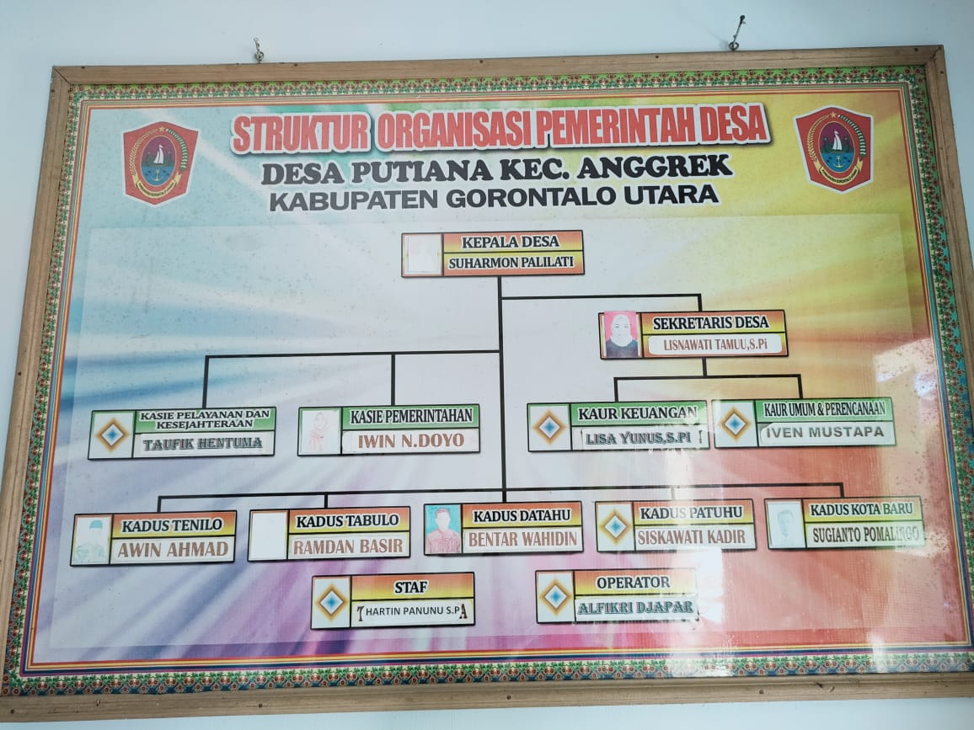
Kepala Desa : Suharmon Palilati
Sekretaris Desa : Lisnawati Tamuu, S.Pi
Kaur Keuangan : Lisa Yunus S.PI
Kaur Umum dan Perencanaan : Iven Mustapa
Kasie Pelayanan dan Kesejahteraan : Taufik Hentuma
Kasie Pemerintahan :Iwin N. Doyo
Staf : Hartin Panunu S.PA
Operator : Alfikri Djapar
Kadus Tenilo : Awin Ahmad
Kadus Tabulo : Ramdan Basir
Kadus Datahu : Bentar Wahidin
Kadus Patuhu : Siskawati Kadir
Kadus Kota Baru : Sugianto Pomalingo
- Peran Badan Permusyawaratan Desa (BPD) dalam pembentukan peraturan desa di Desa Putiana Kec. Anggrek Kab. Gorontalo Utara.
Badan Permusyawaratan Desa (BPD) di Desa Putiana Kec. Anggrek Kab. Gorontalo Utara berkedudukan sebagai penyelenggara pemerintahan desa sesuai dengan Undang-Undang No. 6 Tahun 2014 tentang Desa. Badan Permusyawaratan Desa (BPD) merupakan lembaga yang melaksanakan
fungsi pemerintahan yang anggotanya merupakan wakil dari masyarakat
penduduk desa berdasarkan keterwakilan wilayah dan ditetapkan secara
demokratis. Sebagai wakil dari masyarakat, peran Badan Permusyawaratan Desa (BPD) merupakan cerminan dari aspirasi masyarakat sebagai penduduk desa, peran anggota Badan Permusyawaratan Desa (BPD) sangat
penting bagi kemajuan pembangunan desa. BPD adalah lembaga yang
melaksanakan penyelenggaraan pemerintahan desa yang mempunyai peran
penting untuk mewujudkan kesejahteraan bagi penduduk desa. Salah satu
peran sentral Badan Permusyawaratan Desa (BPD) adalah dalam pembentukan perdes bersama dengan Kepala Desa, diharapkan untuk dapat berkontribusi secara aktif untuk dapat memberikan masukan dan koreksi Badan Permusyawaratan Desa (BPD) yang mewakili masyarakat desa agar terwujudnya suatu perdes yang efektif dalam mewujudkan kesejahteraan masyarakat. Perdes adalah bentuk regulasi yang dikeluarkan oleh pemdes sebagaimana Kabupaten mengeluarkan peraturan daerah. Perdes adalah peraturan perundang-undangan yang ditetapkan oleh Kepala Desa setelah dibahas dan disepakati oleh Badan Permusyawaratan Desa (BPD). Perdes berisi materi pelaksanaan kewenangan desa dan penjabaran lebih lanjut dari peraturan perundang-undangan yang lebih tinggi. Pelaksanaan kewenangan desa dalam penyusunan peraturan desa memuat aspirasi dan partisipasi antara Kepala Desa, Badan Permusyawaratan Desa (BPD), dan masyarakat desa melalui musyawarah desa yang termuat dalam Pasal 3 Undang-Undang Nomor 6 Tahun 2014 tentang Desa yaitu asas musyawarah, partisipasi, kesetaraan, dan pemberdayaan.
Berdasarkan penelitian yang dilakukan penulis di Desa Putiana Kec. Anggrek Kab. Gorontalo Utara mengenai peran Badan Permusyawaratan Desa (BPD) dalam penyusunan perdes dalam peranannya tersebut, Badan Permusyawaratan Desa (BPD) di Desa Putiana Kec. Anggrek Kab. Gorontalo Utara mengacu pada Permendagri No. 111 Tahun 2014 tentang Pedoman Teknis Peraturan Desa dan Perda Kabupaten Gorontalo Utara No. 1 Tahun 2017 tentang Badan Permusyawaratan Desa.
Peraturan Menteri Dalam Negeri Nomor 111 Tahun 2014 tentang
Pedoman Teknis Peraturan Desa menegaskan bahwa ada beberapa jenis
peraturan desa yang wajib dibentuk atau dibuat oleh pemerintah desa, salah
satunya yaitu Peraturan Desa tentang Anggaran Pendapatan dan Belanja Desa (APBDes). Berdasarkan peraturan perundang-undangan tersebut, kepala desa dan BPD Desa Putiana secara bersama-sama membuat Peraturan Desa (Perdes) Desa Putiana No. 2 Tahun 2022 tentang Anggaran Pendapatan dan Belanja Desa (APBDes) Desa Putiana Tahun Anggran 2022. Peraturan tersebut merupakan pedoman sekaligus landasan dalam
pembuatan APBDes Tahun 2022. Dalam pembuatannya, peraturan desa tersebut telah melewati proses yang panjang hingga dapat menjadi sebuah
peraturan yang dapat diberlakukan di Desa Putiana Kecamatan Anggrek.
Badan Permusyawaratan Desa (BPD) Desa Putiana Kecamatan Anggrek merupakan lembaga legislasi di Desa Putiana tentunya memiliki peran-peran tersendiri. Peran-peran tersebut sangat erat kaitannya dalam proses pembuatan Peraturan Desa khususnya dalam pembuatan peraturan desa (perdes) Tahun Anggaran 2022 Desa Putiana Kecamatan Anggrek. Dalam
proses pembuatan peraturan dimulai dari perencanaan, penyusunan,
pembahasan, penetapan, pengundangan, dan penyebarluasan.
Perumusan merupakan munculnya gagasan dalam masyarakat. Dalam
pembentukan peraturan desa, tahapan ini adalah tahapan yang paling awal
untuk terbentuknya suatu peraturan dalam masyarakat. Dalam penyusunan
peraturan desa, rancangan peraturan desa dapat di prakarsai oleh Pemerintah
Desa ataupun dapat berasal dari inisiatif Badan Permusyawaratan Desa (BPD). Adapun tujuan pembuatan peraturan desa di desa Putiana ini sebagaimana disampaikan oleh Kepala Desa Putiana Kec. Anggrek Kab. Gorontalo Utara.
“Pembentukan peraturan desa bertujuan untuk
penyelenggaraan pemerintahan desa. Peraturan desa tentang
APBDes sendiri dibuat karena untuk menciptakan infrastruktur
dan suprastruktur yang memadai, karena hal tersebut maka
dibutuhkan peraturan untuk mengaturnya. Dan sudah menjadi
keharusan desa memiliki peraturan desa tentang Anggaran
Pendapatan dan Belanja Desa (APBDes), maka dari itu kami
selaku pemerintah desa mengusulkan rancangan peraturan
desa tentang APBDes kepada BPD desa Putiana untuk di
tindak lanjuti.”

Dengan tujuan demikian, maka dapat disimpulkan penulis dalam wawancara dengan kepala Desa Putiana Kec. Anggrek Kab. Gorontalo Utara bahwa upaya
pemerintah desa dalam membentuk peraturan desa ini yaitu untuk mengembangkan infrastruktur dan suprastruktur di Desa Putiana Kec. Anggrek Kab. Gorontalo Utara.
Dalam pemerintahan Desa Putiana Kecamatan Anggrek Kabupaten Gorontalo Utara ada beberapa rancangan peraturan desa dan penetapan peraturan desa, selama tahun 2019 sampai dengan 2021, sebagai berikut :

Tabel 1
Jumlah Rancangan Peraturan Desa dan Penetapan Peraturan Desa
Desa Putiana Kec. Anggrek
No | Tahun | Jumlah  Ranperdes | Jumlah  Perdes
1 | 2019 | 4 | 3
2 | 2020 | 5 | 4
3 | 2021 | 6 | 4
Sumber data primer : Kantor Desa Putiana Kec. Anggrek, 2022.
Dari data di atas dapat dilihat bahwa dari tahun 2019 sampai dengan tahun 2021, bahwa dari rancangan peraturan desa yang sudah dirancang tidak semua ditetapkan dalam peraturan desa, yakni di tahun 2019 terdapat 4 (empat) rancangan peraturan Desa dan hanya 3 ditetapkan sebagai peraturan desa, kemudian ditahun 2020 terdapat 5 (lima) rancangan peraturan desa dan hanya 4 (empat) yang ditetapkan dalam peraturan desa, selanjutnya ditahun 2021 terdapat 6 (enam) rancangan peraturan desa yang kemudian ditetapkan dalam peraturan desa yakni 4 (empat).
Dalam wawancara peneliti dengan Kepala Desa Putiana Kecamatan Anggrek Kabupaten Gorontalo Utara :
“Dalam proses pembahasan dan penetapan peraturan desa rancangan diserahkan kepada Badan Permusyawaratan Desa (BPD) kemudian dibahas secara internal oleh Badan Permusyawaratan Desa (BPD), kemudian selanjutnya dibahas dan ditetapkan bersama Kepala Desa menjadi peraturan desa. Dalam Peraturan Desa aspirasi masyarakat sudah tertampung dan direalisasikan berdasarkan rencana dan pendapatan desa. Namun dalam peningkatan kinerja Badan Permusyawaratan Desa (BPD) perlu meningkatkan lagi pengawasan dan koordinasi agar dapat berjalan dengan optimal”.

Selain berfungsi menetapkan peraturan Desa, menampung dan
menyalurkan aspirasi masyarakat, Badan Permusyawaratan Desa memiliki
tugas dan wewenang berdasarkan Pasal 35 Peraturan Pemerintah Nomor 72
tahun 2005 tentang Desa :
- Membahas rancangan Peraturan Desa bersama Kepala Desa;
- Melaksanakan pengawasan terhadap pelaksanaan Peraturan Desa dan
Peraturan Kepala Desa;
- Mengusulkan pengangkutan dan pemberhentian Kepala Desa;
- Membentuk panitia pemilihan Kepala Desa;
- Menggali, menampung, menghimpun, merumuskan dan menyalurkan aspirasi masyarakat;dan
- Menyusun tata tertib BPD.
Dari hasil wawancara yang dilakukan oleh peneliti disimpulkan bahwa tahapan yang dilakukan sudah sesuai dengan apa yang diamanatkan dalam Pasal 35 Peraturan Pemerintah Nomor 72 tahun 2005 tentang Desa akan tetapi dalam penetapan peraturan Desa harusnya terselesaikan sesuai dengan apa yang ada dalam rancangan. Dari tugas dan wewenang tersebut, yang terkait dengan Peran Badan Permusyawaratan Desa (BPD) terhadap pembentukan Peraturan Desa dalam hal ini adalah mengenai pembahasan rancangan Peraturan Desa bersama Kepala Desa, pengawasan terhadap pelaksanaan Peraturan Desa dan Peraturan Kepala Desa, serta menggali, menampung, menghimpun, merumuskan dan menyalurkan aspirasi masyarakat lebih dirumuskan kembali bersama agar rancangan tersebut dapat ditetapkan dalam peraturan desa.
- Faktor penghambat dalam pembentukan peraturan desa di Desa Putiana Kec. Anggrek Kab. Gorontalo Utara.
- Faktor Sumber Daya Manusia
Peraturan Desa atau Perdes dibentuk dalam rangka penyelenggaraan pemerintahan desa. Peraturan Desa merupakan penjabaran lebih lanjut dari peraturan perundang-undangan yang lebih tinggi dengan memperhatikan kondisi sosial dan budaya di masyarakat setempat. Isi dari peraturan desa sendiri tidak boleh bertentangan dengan kepentingan umum dan norma-norma yang ada di dalam masyarakat. Maka dari itu, dalam penyusunan perdes masyarakat berhak memberikan usulan atau masukan baik secara langsung maupun tidak langsung. Di desa Desa Putiana Kecamatan Anggrek Kabupaten Gorontalo Utara, pihak desa dalam menampung aspirasi dari masyarakat dilakukan melalui musyawarah. Musyawarah tersebut dilakukan di tingkat dusun di desa Putiana. Musyawarah ditingkat dusun tersebut merupakan media bagi pemerintah desa
dalam mengumpulkan aspirasi masyarakat desa Putiana dan merupakan
wadah bagi masyarakat desa Putiana dalam menyalurkan aspirasinya.

Tabel 2
Anggota Badan Permusyawaratan Desa (BPD)
Desa Putiana Kec. Anggrek Kab. Gorontalo Utara
NO | NAMA | JABATAN | PENDIDIKAN
1 | Wiwin Djafar | Ketua | Diploma III (D3)
2 | Hardin Hasan | Wakil | SMA
3 | Samsi Mustapa | Sekretaris | SMA
4 | Mersi Madina | Anggota | SMA
5 | Unzilla Hentuma | Anggota | SMA

Dari tabel 2 tentang Anggota Badan Permusyawaratan Desa (BPD) Desa Putiana Kec. Anggrek dapat dilihat bahwa dari ke 5 (lima) anggota Badan Permusyawaratan Desa (BPD) hanya 1 (satu) orang yang merupakan tamatan Diploma III (D3), dan sisanya 4 (empat) orang lainnya merupakan tamatan SMA.
Dalam wawancara Peneliti dengan Anggota Badan Permusyawaratan Desa (BPD) :
“Kendala yang dihadapi yang terkadang mempengaruhi fungsi pengawasan yakni komunikasi sesama lembaga yang tidak searah dengan pemerintah desa tentang penerapan peraturan yang berlaku, dan yang harus dilakukan oleh Badan Permusyawaratan Desa (BPD) dalam meningkatkan kinerjanya agar dapat berjalan secara optimal yakni dengan membangun kominukasi yang baik antar sesama lembaga dengan Pemerintah Desa”

Dalam wawancara Peneliti dengan Kepala Desa Putiana :
“Mengenai kendala yang dihadapi yang terkadang mempengaruhi fungsi pengawasan yakni koordinasi dengan pemerintah desa, dan yang harus dilakukan oleh Badan Permusyawaratan Desa (BPD) dalam meningkatkan kinerjanya agar dapat berjalan secara optimal yakni perlunya peningkatan pengawasan dan koordinasi”

Dari wawancara peneliti dengan Anggota Badan Permusyawaratan Desa (BPD) dan wawancara Peneliti dengan Kepala Desa Putiana Kec Anggrek Kab. Gorontalo Utara serta melihat tabel 2 tentang Anggota Badan Permusyawaratan Desa (BPD) Desa Putiana disimpulkan bahwa salah satu faktor penghambat pelaksanaan tugas pokok dan fungsi pengawasan Badan Permusyawaratan Desa (BPD) di desa Putiana Kec. Anggrek adalah Sumber Daya Manusia yang masih rendah dimana sebagian anggota Badan Permusyawaratan Desa (BPD) yang tidak mengetahui secara jelas tugas dan fungsinya sehingga masih dibutuhkan arahan dan bimbingan dari pihak-pihak yang dirasa mampu khususnya dinas pemberdayaan masyarakat desa dan lembaga desa selaku pihak yang bertanggung jawab terhadap pembinaan kelembagaan. Sehingga nantinya anggota BPD memiliki pengetahuan yang lebih dan wawasan yang bagus tentang pemerintahan sehingga orang-orang tersebut mampu berkomunikasi dengan baik kepada masyarakat maupun kepada
pemerintah desa nantinya.

2. Faktor Sarana Prasarana
Dalam wawancara Peneliti dengan Anggota Badan Permusyawaratan Desa (BPD) :
“Dalam menunjang kinerja anggota BPD, yang
dibutuhkan yaitu sarana dan prasarana seperti tempat atau kantor
sebagai pusat kegiatan. Seperti diketahui memang adanya tempat khusus bagi BPD sebagai pusat kegiatan administrasif namun masih minimnya fasilitas yang di dapatkan sepertli lembaga legislatif lainnya, fasilitas operasional juga menjadi faktor berpengaruh demi kelancaran kinerja BPD. Meskipun BPD hanya bekerja dalam skala desa, hal ini juga menjadi faktor berpengaruh”.

Berdasarkan wawancara peneliti dengan Anggota Badan Permusyawaratan Desa (BPD) Desa Putiana Kec. Anggrek disimpulkan bahwa Masih minimnya sarana dan prasarana penunjang yang dimiliki Badan Permusyawaratan Desa (BPD) dalam menjalankan pelaksanaan fungsinya meski kantor Desa Putiana dan Kantor Badan Persyawaratan Desa (BPD) Desa Putiana Kec Anggrek terpisah namun hal faktor sarana dan prasarana ini berpengaruh kepada kinerja Badan Persyawaratan Desa (BPD) didalam melaksanakan fungsinya.

BAB V
PENUTUP
- Kesimpulan
Dari penelitian yang dilakukan penulis dengan judul Peran Badan Permusyawaratan Desa (BPD) dalam Pembentukan Peraturan Desa di Desa Putiana Kecamatan Anggrek Kabupaten Gorontalo Utara, ada beberapa hal yang menjadi kesimpulan sebagai berikut :
- Pelaksanaan tugas pokok Badan Permusyawaratan Desa (BPD) di Desa Putiana Kecamatan Anggrek belum sepenuhnya terlaksana hal ini dapat dilihat tugas pokok yang telah dilaksankan oleh Badan Permusyawaratan Desa (BPD)yaitu dalam hal menampung dan menyalurkan aspirasi masyarakat, proses pembahasan dan penetapan peraturan Desa bersama dengan Kepala Desa. Mengenai fungsi Pengawasan yang dilakukan oleh Badan Permusyawaratan Desa (BPD) telah dilaksanakan dengan baik sehingga dapat meminimalisir terjadinya penyimpangan terhadap APBDes namun masih masih terdapat kendala dalam membangun komunikasi antar kedua lembaga desa.
- Pelaksanaan tugas pokok dan fungsi pengawasan Badan Permusyawaratan Desa (BPD) dalam penyelenggaraan pemerintahan di Desa Desa Putiana Kecamatan Anggrek dipengaruhi oleh dua faktor penghambat yaitu faktor sumber daya manusia dan faktor sarana dan prasarana .
- Saran
- Diharapkan anggota Badan Permusyawaratan Desa (BPD) dapat lebih memahami dan mengetahui seluruh kubutuhan dari masyarakat dalam hal pembangunan agar tidak ada lagi perbedaan pendapat dalam proses menentukan pembangunan di desa Putiana, dan melaksanakan tugas pokok yang belum dilaksanakan serta perlunya kesadaran bagi anggota Badan Permusyawaratan Desa (BPD) agar lebih sering hadir di
kantor desa untuk melaksankan kewajibannya dan lebih
mempermudah dalam berkoordinasi dengan Kepala Desa dan untuk Pemerintah Desa karena masih banyak program pembangunan yang belum dilaksanakan, maka kerjasama antara Kepala Desa dengan Badan Permusyawaratan Desa (BPD) yang berlangsung dengan baik perlu dipertahankan untuk pelaksanaan pembangunan yang belum berjalan. Dengan mempertahankan kerjasama, diharapkan program pembangunan yang belum terlaksana dapat diselesaikan dengan baik sesuai dengan apa yang sudah direncanakan.
- Pemerintah lebih memperhatikan sarana prasarana penunjang kinerja Badan Permusyawaratan Desa (BPD) karena mengingat masih minimnya sarana dan prasarana penunjang yang dimiliki Badan Permusyawaratan Desa (BPD) dalam menjalankan fungsinya sehingga diharapkan kedepan selain kerjasama antar pemerintah desa dan Badan Permusyawaratan Desa (BPD), faktor sarana dan prasarana ini tidak menjadi penghalang kinerja Badan Persyawaratan Desa (BPD) didalam melaksanakan fungsinya di desa.

DAFTAR PUSTAKA

Adon Nasrullah Jamaludin, 2015, Sosiologi Perdesaan, Pustaka setia,
Ahadi Fajrin Prasetya, 2016.Peran Badan Permusyawaratan Desa Dalam Mewujudkan Pembentukan Peraturan Desa Yang Partisipatif Di Kabupaten Lampung Timur. Fiat Justisia, Vol. 10, no.3
Ahmad Erani Yustika. 2015. Memahami Unndang-Undang Desa. cetakan pertama. jakarta selatan:kementrian Desa, pembangunan daerah tertinggal, dan transmigrasi RI
Ahmad Erani Yustika. 2015. Pembangunan dan pemberdayaan masyarakat Desa. cetakan pertama. Jakarta selatan:kementrian Desa, pembangunan daerah tertinggal, dan transmigrasi RI;
Amirudin dan H. Zaenal Asikin, Op.Cit.
Bambang Sunggono, 2002, Metodologi Penelitian Hukum Suatu Pengantar, Raja Grafindo Persada: Jakarta.
Burhan Ashshofa, 2007, Metode Penelitian Hukum, Rineka Cipta: Jakarta.
Drs. HAW. Widaja. 2014. Otonomi desa. Cetakan ketujuh.jakarta:rajawali pers.
Hanif Nurcholis, 2011. Pertumbuhan & Penyelenggaraan Pemerintahan Desa. Jakarta: Erlangga.
HAW. Widjaja, 2008, Otonomi Desa Merupakan Otonomi yang Asli, Bulat dan Utuh, Rajawali Pers, Jakarta.h. 94-96
Huda, Ni’matul. 2015. Hukum Pemerintahan Desa Dalam Konstitusi Indonesia Sejak Kemerdekaan Hingga Era Reformasi. Malang: Setara Press;
Kushandjani. 2008,Otonomi Desa Berbasis Modal Sosial Dalam Perspektif SocioLegal. Semarang: Jurusan Ilmu Pemerintahan Fisip UNDIP;
Lia Sartika Putri, 2016 “Kewenangan Desa dan Penetapan Peraturan Desa ( Village Authority And The Issuance Of Village Regulation)” , Jurnal Legislasi Indonesia, Vol. 13, no. 02, Juni.
Minardi Kusuma, “Babak Baru BPD Pasca Lahirnya UU No.6 Tahun 2014 Tentang Desa”, dalam http://risehtunong.blogspot.com/2014/08/babak-baru-bpd-pasca-lahirnya-uu-no6.html.
Moch, Solekhan, 2012, Penyelenggaraan Pemerintahan Desa Berbasis Partisipasi Mayarakat, Setara, Malang.
Nurhadi. Menakar Eksistensi BPD dalam Penyelenggaraan Desa. dalam http://dkkabsi.blogspot.com/2016/03/menakar-eksistensi-bpd-dalam-penyelenggaraan-desa.html
Peter Mahmud Marzuki, 2005, Penelitian Hukum, Kencana Prenade Media Group: Jakarta.
Purwo Santoso, 2003. pembaharuan Desa seacara partisipatif.cetakan pertama .yogyakarta:pustaka pelajar.
Setiawati. 2018.Peran Badan Permusyawaratan Desa Dalam Penyusunan Dan Penetapan Peraturan Desa.Jurnal Pendidikan Kewarganegaraan. Vol. 5, no.1
Solekhan, Moch. 2014. Penyelenggaraan Pemerintahan Desa Berbasis Partisipasi Masyarakat. Malang: Setara Press;
Solekhan, Moch. Penyelenggaraan Pemerintahan Desa Berbasis Partisipasi Masyarakat. Malang: Setara Press, 2014
Surakarta.Hanif Nurcholis, 2011, Pertumbuhan dan Penyelenggaraan Pemerintahan Desa, Erlangga, Jakarta.
Syahrial syarbaini rusdiyanta, 2009.dasar-dasar sosiologi.edisi pertama.yogyakarta:graha ilmu.
Tim akar media, 2003.kamus lengkap praktis bahasa indonesia.surabaya:akar media.
Utang Rosidin, 2019.Partisipasi Masyarakat Desa dalam Proses Pembentukan Peraturan Desa yang Aspiratif. Jurnal Bina Mulia Hukum, Vol. 4, no. 1.

REFERENSI WEBSITE :
http://www.landasanteori.com/pengertian-peranan
http://www.ras-eko.com/pengertian-peranan

PERATURAN PERUNDANG-UNDANGAN

- Undang-Undang Nomor 6 Tahun 2014 Tentang Desa.
- Undang-Undang Nomor 12Tahun 2011 Tentang Pembentukan Peraturan Perundang-Undangan
- Permendagri Nomor 111 Tahun 2014 Tentang Pedoman Teknis Peraturan di Desa

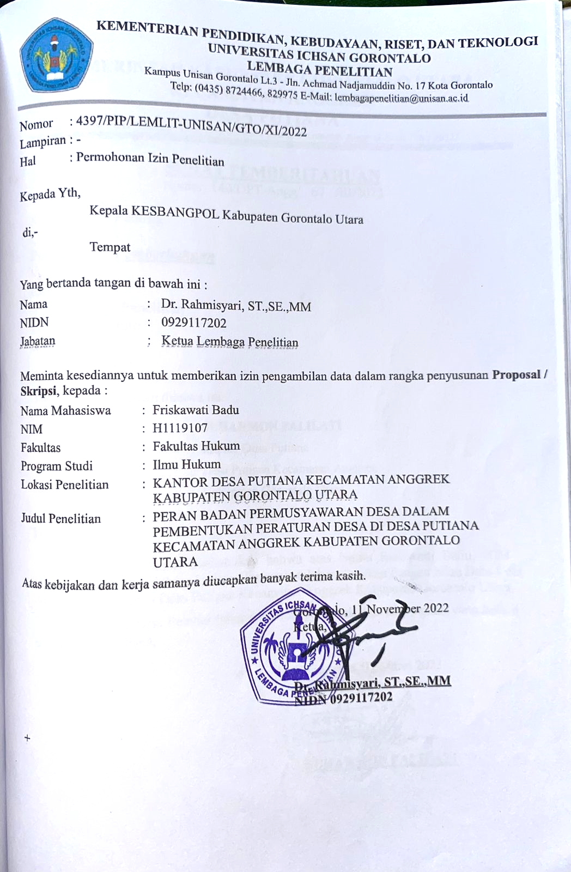

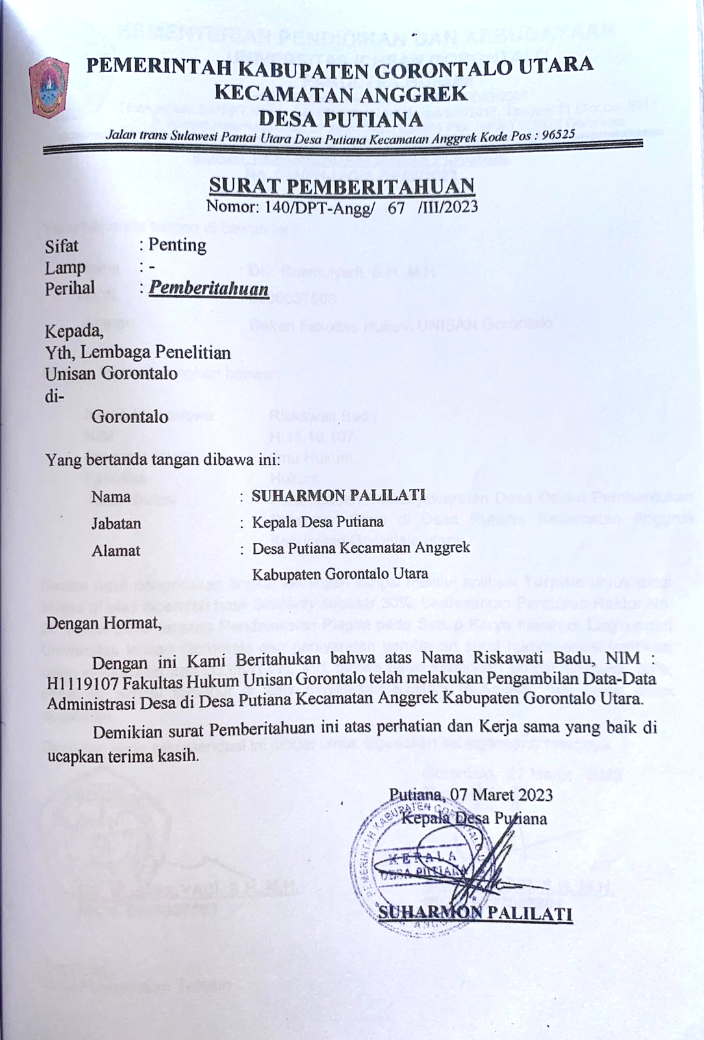

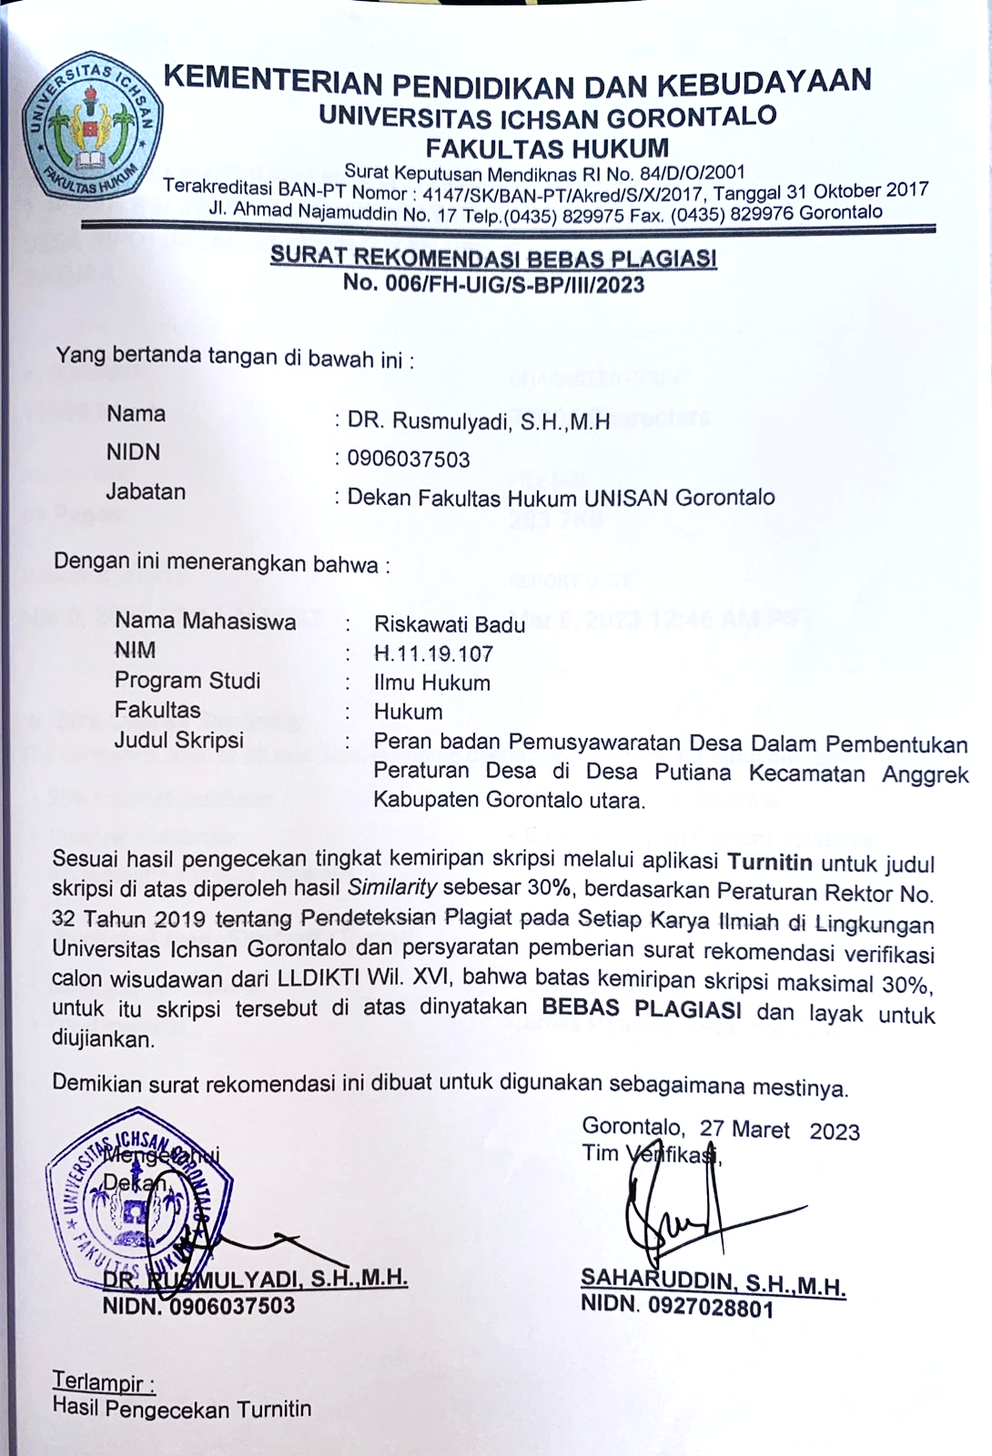

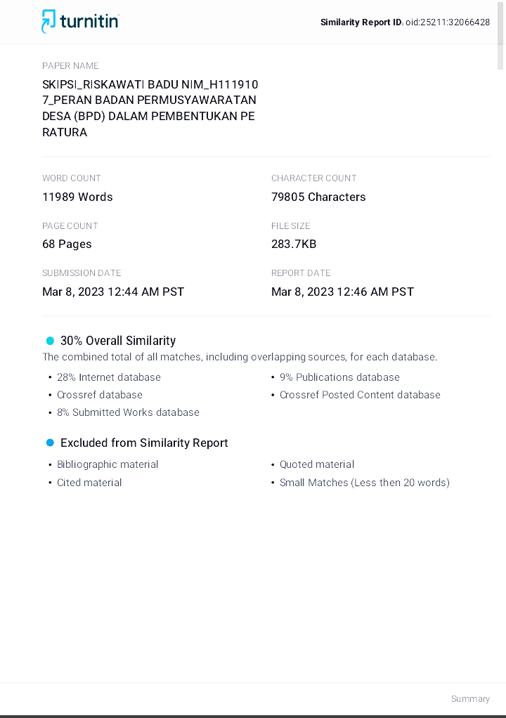

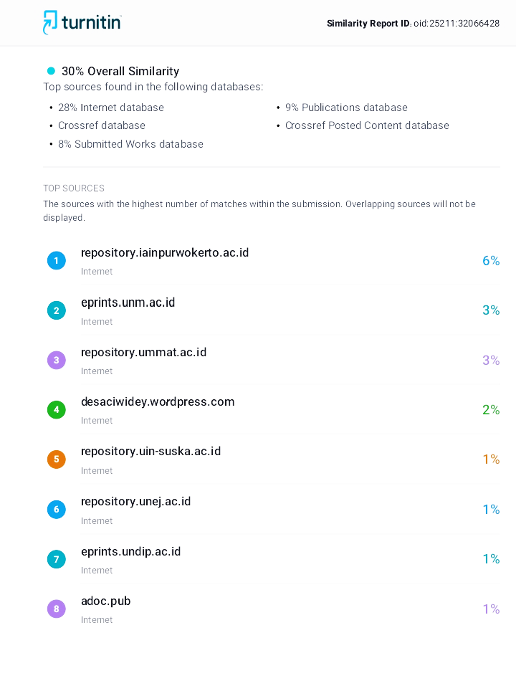

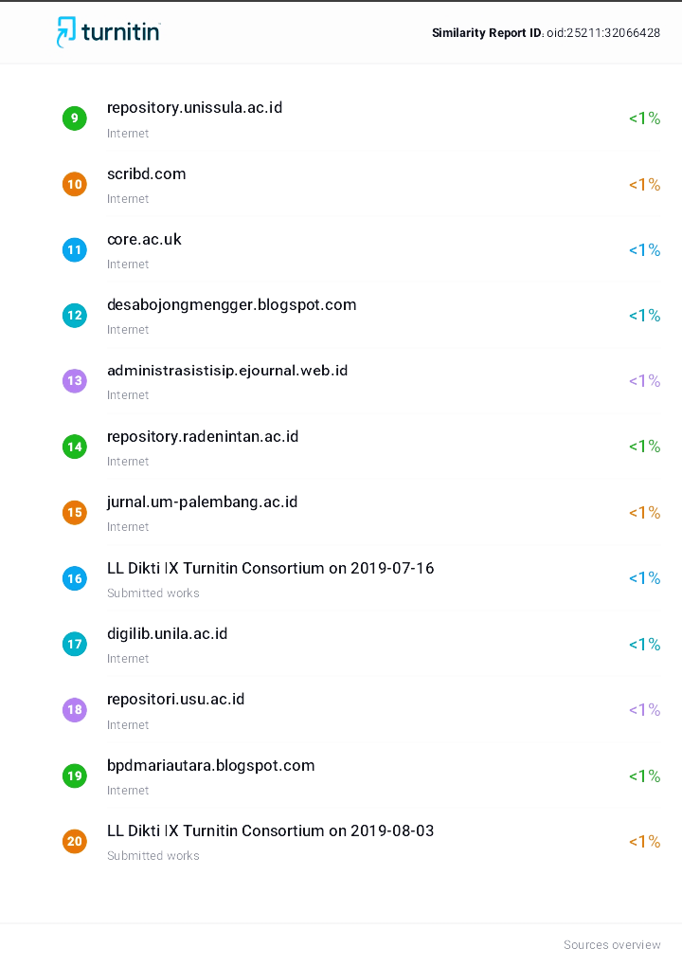

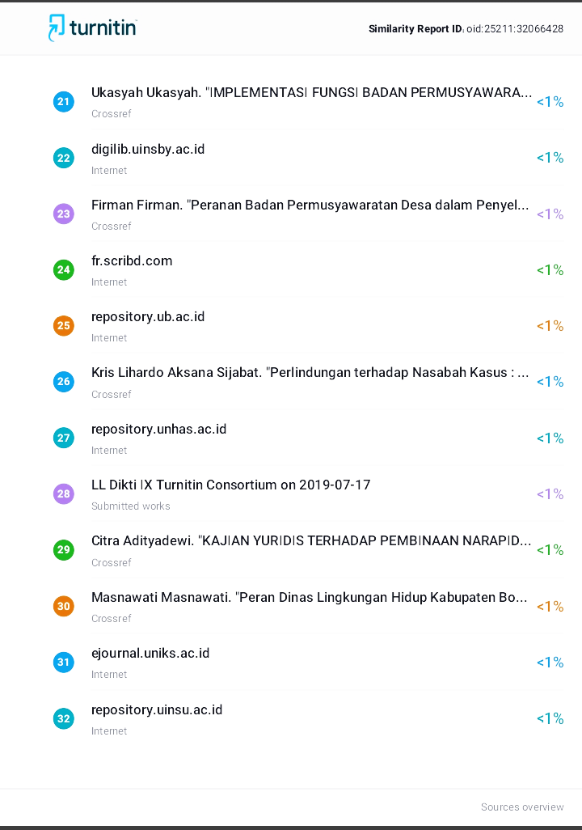

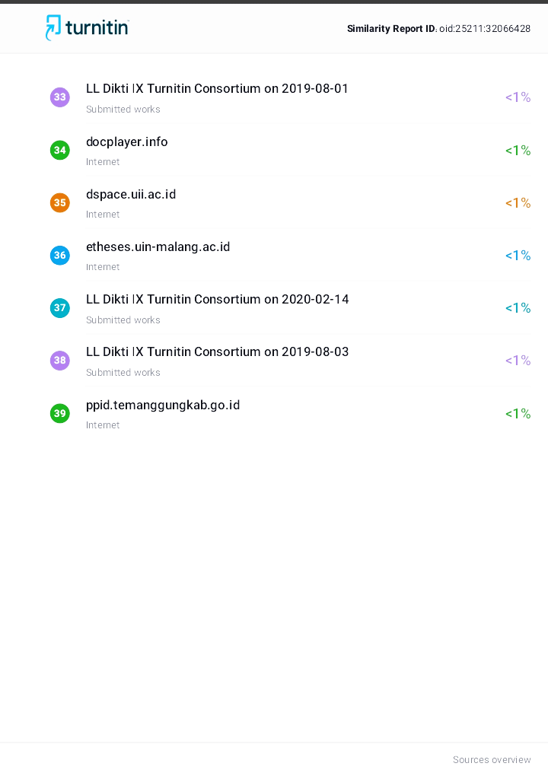

RIWAYAT HIDUP

Nama : Riskawati Badu
Nim : H1119107
Fakultas : Hukum
Program Studi : Ilmu Hukum
Tempat Tanggal Lahir : Kwandang, 04 juni 2000
Nama Orang Tua,
- Ayah : Iko Badu
- Ibu : Warni Abuna
Saudara,
- Siskawati Badu, S.Pd
- Moh. Riski Saputra Badu
Riwayat Pendidikan:
NO | TAHUN | JENJANG | TEMPAT | KET
1.  2.  3.  4. | 2002-2008  2013-2016  2016-2019  2019-2023 | SD  MTS.N Model  SMA  Fak.Hukum | SDN 11 Anggrek  Limboto  PKBM Budi Mulya  Universitas Ichsan Gorontalo | Berijasah  Berijasah  Berijasah  Berijasah

Setiawati, “Peran Badan Permusyawaratan Desa Dalam Penyusunan Dan Penetapan Peraturan Desa”, Jurnal Pendidikan Kewarganegaraan, Vol. 5, no.1 (2018), hlm. 62
Pasal 1 Undang-Undang Nomor 6 Tahun 2014 Tentang Desa.
Ahadi Fajrin Prasetya. 2016 .“Peran Badan Permusyawaratan Desa Dalam Mewujudkan Pembentukan Peraturan Desa Yang Partisipatif Di Kabupaten Lampung Timur”, Fiat Justisia, Vol. 10, no.3, hlm. 415.
Kushandjani, 2008. Otonomi Desa Berbasis Modal Sosial Dalam Perspektif Socio-Legal (Semarang: Jurusan Ilmu Pemerintahan Fisip UNDIP), hlm. 70.
Dr. Ni’matul Huda, S.H, M.Hum. Hukum Pemerintahan Desa.cetakan pertama(malang:setara press 2015)hal 215
Tim akar media,kamus lengkap praktis bahasa indonesia.(surabaya:akar media 2003)hal 360.
http://www.landasanteori.com/pengertian-peranan
http://www.ras-eko.com/pengertian-peranan.
Syahrial syarbaini rusdiyanta,dasar-dasar sosiologi.edisi pertama (yogyakarta:graha ilmu 2009)hal 46
Nurhadi, “Menakar Eksistensi BPD dalam Penyelenggaraan Desa”, dalam http://dkkabsi.blogspot.com/2016/03/menakar-eksistensi-bpd-dalam-penyelenggaraan-desa.html. Diakses pada tanggal 2 Desember 2020 Pukul 18.21
Minardi Kusuma, “Babak Baru BPD Pasca Lahirnya UU No.6 Tahun 2014 Tentang Desa”, dalam http://risehtunong.blogspot.com/2014/08/babak-baru-bpd-pasca-lahirnya-uu-no6.html. Diakses pada :
Drs. Moch. Solekhan, MAP. Penyelenggaraan Pemerintahan Desa. Cetakan pertama (malang:setara press 2014)hal 76
Purwo Santoso, pembaharuan Desa seacara partisipatif.cetakan pertama (yogyakarta:pustaka pelajar 2003)hal 96
Dr. Ni’matul Huda, S.H, M.Hum. Hukum Pemerintahan Desa.cetakan pertama(malang:setara press 2015)hal 215
Undang-Undang No. 6 Tahun 2014 tentang Desa Pasal 57
UU No. 6 tahun 2014 tentang Desa Pasal. 61 & Pasal 62
UU No. 6 tahun 2014 tentang Desa Pasal. 63
UU No. 6 tahun 2014 tentang Desa Pasal. 55
PP RI NO.43 Tahun 2014 tentang Peraturan Pelaksanaan UU Desa (pasal 77)
AhmadErani Yustika. Pembangunan dan pemberdayaan masyarakat Desa. cetakan pertama.(jakarta selatan:kementrian Desa, pembangunan daerah tertinggal, dan transmigrasi RI 2015)hal 31-32
UU No. 6 tahun 2014 tentang Desa Pasal. 65
Adon Nasrullah Jamaludin, 2015, Sosiologi Perdesaan, Pustaka setia, Surakarta. h. 109- 111
Hanif Nurcholis, 2011, Pertumbuhan dan Penyelenggaraan Pemerintahan Desa, Erlangga, Jakarta. h. 73.
UU No. 6 tahun 2014 tentang Desa Pasal. 26 ayat (2)
UU No. 6 tahun 2014 tentang Desa Pasal 26 ayat (3)
UU No. 6 tahun 2014 tentang Desa Pasal 26 ayat (4)
UU No. 6 tahun 2014 tentang Desa Pasal 29
Ahmad Erani Yustika. Memahami Unndang-Undang Desa. cetakan pertama.(jakarta selatan:kementrian Desa, pembangunan daerah tertinggal, dan transmigrasi RI 2015)hal 9-10
UU No. 6 tahun 2014 tentang Desa Pasal 24
HAW. Widaja. 2014. Otonomi desa. Cetakan ketujuh.(jakarta:rajawali pers)hal 96
Moch, Solekhan, 2012, Penyelenggaraan Pemerintahan Desa Berbasis Partisipasi Mayarakat, Setara, Malang. h. 56-57.
HAW. Widjaja, 2008, Otonomi Desa Merupakan Otonomi yang Asli, Bulat dan Utuh, Rajawali Pers, Jakarta.h. 94-96
Undang-Undang No. 6 Tahun 2014 Tentang Desa.
Undang-Undang Nomor 6 Tahun 2014 Tentang Desa Pasal 1 Ayat (7)
Hanif Nurcholis, Pertumbuhan & Penyelenggaraan Pemerintahan Desa (Jakarta: Erlangga, 2011), hlm. 115
Lia Sartika Putri, “Kewenangan Desa dan Penetapan Peraturan Desa ( Village Authority And The Issuance Of Village Regulation)” , Jurnal Legislasi Indonesia, Vol. 13, no. 02, Juni 2016, hlm. 166.
Setiawati, “Peran Badan Permusyawaratan”: 71
Lia Sartika Putri, “Kewenangan Desa dan Penetapan Peraturan Desa ( Village Authority And The Issuance Of Village Regulation)” , Jurnal Legislasi Indonesia, Vol. 13, no. 02, Juni 2016, hlm. 166
Setiawati, “Peran badan Permusyawaratan”, 72
Moch. Solekhan, Penyelenggaraan Pemerintahan Desa, 56.
Ni’matul Huda, “Hukum Pemerintahan”, 252-254
Setiawati, “Peran Badan Permusyawaratan”, 70-72
Utang Rosidin, “Partisipasi Masyarakat Desa dalam Proses Pembentukan Peraturan Desa yang Aspiratif”, Jurnal Bina Mulia Hukum, Vol. 4, no. 1, September 2019, 173-174.
Undang-Undang Nomor 12 Tahun 2011 Tentang Pembentukan Peraturan Perundang-Undangan Pasal 5.
Undang-Undang Nomor 12Tahun 2011 Tentang Pembentukan Peraturan Perundang-Undangan Pasal 6.
Permendagri Nomor 111 Tahun 2014 Tentang Pedoman Teknis Peraturan di Desa. Pasal 5
Permendagri Nomor 111 Tahun 2014 Tentang Pedoman Teknis Peraturan di Desa Pasal 6
Permendagri Nomor 111 Tahun 2014 Tentang Pedoman Teknis Peraturan di Desa Pasal 7
Permendagri Nomor 111 Tahun 2014 Tentang Pedoman Teknis Peraturan di Desa Pasal 8
Permendagri Nomor 111 Tahun 2014 Tentang Pedoman Teknis Peraturan di Desa Pasal 11
Permendagri Nomor 111 Tahun 2014 Tentang Pedoman Teknis Peraturan di Desa Pasal 12
Permendagri Nomor 111 Tahun 2014 Tentang Pedoman Teknis Peraturan di Desa Pasal 13
Peter Mahmud Marzuki, 2005, Penelitian Hukum, Kencana Prenade Media Group: Jakarta, hal. 142.
Ibid,. hal. 142.
Bambang Sunggono, 2002, Metodologi Penelitian Hukum Suatu Pengantar, Raja Grafindo Persada: Jakarta, hal. 122.
Amirudin dan H. Zaenal Asikin, Op.Cit,. hal. 68.
Ibid,. hal. 58.
Burhan Ashshofa, 2007, Metode Penelitian Hukum, Rineka Cipta: Jakarta, hal. 58.
Ibid,. hal. 61.
Wawancara dengan Suharmon Palilati, 6 Desember 2022
Wawancara dengan Suharmon Palilati, 6 Desember 2022
Wawancara dengan Samsi Mustapa, 7 Desember 2022
Wawancara dengan Suharmon Palilati, 6 Desember 2022
Wawancara dengan Samsi Mustapa, 7 Desember 2022

